*Dedico esta dissertação aos meus pais.*

Gostaria de agradecer meus pais por tudo que me propiciaram.

*Ciência é a compreensão que o outro constrói sobre o conhecimento de alguém.*

  .. p.  - , , .

Neste trabalho o Programa Workshop de Aficcionados em Software e Hardware será caracterizado quanto à sua história, métodos e resultados.

**Palavras-chave**: Papert, STEAM, STEM, WASH

english

  . . p.  - , , .

This is the english abstract.

**Keywords**: LaTeX. USPSC class. Thesis. Dissertation. Conclusion course paper.

Associação Brasileira de Normas Técnicas

ABsurdas Normas para TeX

Instituto Brasileiro de Geografia e Estatı́stica

Lamport TeX

Universidade de São Paulo

Campus USP de São Carlos

Letra grega Gama

Lambda

Letra grega minúscula zeta

Pertence

# ORGANIZAÇÃO DESTE TRABALHO teste2

Neste trabalho buscamos utilizar a forma mais canônica de organização de um texto cientı́fico

introdução

métodos

resultados

discussão

A referência KARA-JUNIOR (2014) busca identificar o caráter principal de cada um dos elementos acima por meio de uma pergunta, como segue:

Na Introdução devemos explicitar qual é a pergunta que o trabalho vai tentar responder ("que pergunta foi feita?")

Nos Métodos devemos explicitar o caminho que seguiremos para responder a pergunta que foi explicitada na Introdução ("como encontraremos a resposta para a pergunta?")

Nos Resultados devemos explicitar onde o caminho descrito em Métodos nos trouxe, em termos da resposta obtida para a pergunta feita na Introdução ("qual foi a resposta encontrada para a pergunta da introdução?")

Na Discussão devemos fazer uma interpretação dos achados descritos em Resultados ("o que os resultados que encontramos significam?")

(fonte: (KARA-JUNIOR, 2014) )

## Exemplificação de uma possı́vel organização deste texto

Usando KARA-JUNIOR (2014) como guia e considerando que nesta dissertação, como se verá adiante, o objeto de estudo é o Projeto WASH, podemos fazer um exercı́cio de imaginação de quais perguntas hipotéticas poderiam ser explicitadas na Introdução.

KARA-JUNIOR (2014) indica que a Introdução precisa apresentar qual pergunta está sendo feita. Então vamos imaginar 3 hipotéticas perguntas sobre o Projeto WASH:

"Qual é a história do Projeto WASH?"

"De que forma o WASH é executado?"

"Quais resultados o WASH alcançou?"

Neste ponto, poderı́amos imaginar as seguintes respostas para o questionamento "como encontraremos a resposta para a pergunta feita na Introdução?", que segundo KARA-JUNIOR (2014) deveria estar na parte de Métodos:

Por exemplo, se na Introdução a pergunta fosse "Qual a história do Projeto WASH?", em Materiais e Métodos poderı́amos ter como conteúdo: "Para estudar a história do Projeto WASH nós levantaremos o acervo de documentos oficiais que levaram à criação do projeto". Ou talvez, ainda no campo da exemplificação, a resposta em Materiais e Métodos pudesse ser diferente: "Para levantar a história do Projeto WASH foi feita uma pesquisa das referências presentes na mı́dia".

Se a pergunta da Introdução fosse, por exemplo, "De que forma o WASH é executado?" a parte de Método talvez pudesse conter o seguinte conteúdo: "Para descobrir como o WASH é executado será preciso aplicar o método de modelagem de negócios do tipo Business Process Model Notation (BPMN)". Podemos pensar também em outra abordagem: "Para caracterizar a execução do WASH, será preciso usar o Método da Modelagem por Objetos".

Se a Introdução trouxesse a pergunta "Quais resultados o WASH alcançou?", um possı́vel conteúdo para Métodos poderia ser: "Para descobrir quais resultados foram alcançados pelo WASH é preciso aplicar método de banco de dados relacionais, etc.". Outro possı́vel conteúdo para Métodos seria "Os resultados do WASH serão analisados através de uma planilha eletrônica do tipo Excel".

Vamos continuar o nosso exercı́cio de exemplificação da organização do texto, mas agora imaginando hipotéticos conteúdos para a parte de Resultados, ainda respectivamente aos 3 exemplos da lista anterior:

Se na Introdução a pergunta fosse "Qual a história do Projeto WASH?", em Resultados poderı́amos ter uma narrativa como esta: "Segundo o instrumento jurı́dico presente no acervo, o Projeto WASH foi criado em 2013, no Centro de Tecnologia da Informação Renato Archer, etc."

Se na introdução a pergunta explicitada fosse "De que forma o WASH é executado?" é possı́vel imaginar um conteúdo para resultados como segue: "A aplicação das ferramentas de análise do método do WASH resultaram no diagrama BPMN presente na figura, que indica a existência de 100 subprocessos de fluxo de informações, etc."

Se a Introdução trouxesse a pergunta "Quais resultados o WASH alcançou?", um possı́vel conteúdo para Resultados seria: "O gráfico obtido a partir da Base de Dados Relacional mostra a evolução do número de pessoas atendidas ao longo dos 10 anos de execução do Projeto"

Para terminar esta exemplificação, passamos a imaginar conteúdos para a parte de Discussão, ainda conforme a estrutura proposta por KARA-JUNIOR (2014):

Se na Introdução a pergunta fosse "Qual a história do Projeto WASH?", na parte de Discussão poderı́amos ter o conteúdo de caráter interpretativo: "Como se vê, o Projeto WASH tem elementos de outros projetos, tais como o GESAC e OLPC".

Se na introdução a pergunta explicitada fosse "De que forma o WASH é executado?", na Discussão é possı́vel imaginar um conteúdo como segue: "A análise do processo de execução do Projeto WASH mostrou que é preciso rever a forma como se dá sua execução remota".

Se a Introdução trouxesse a pergunta "Quais resultados o WASH alcançou?", um possı́vel conteúdo para a Discussão seria: "A análise do gráfico de número de eventos ao longo dos meses mostra que a pandemia teve um impacto na capacidade de execução presencial do projeto."

Os elementos aqui exemplificados não foram imaginados de forma aleatória, mas têm base nos achados deste trabalho. Desta forma, o que se buscou aqui é, a partir de exemplos, mostrar a forma como esta dissertação está organizada.

## Outras referências para organização deste texto

No sentido de reforçar a sustentação da escolha de organização que fizemos, trazemos BATES (2014), que tem uma forma equivalente de expressar os mesmos conceitos oferecidos por KARA-JUNIOR (2014).

Em sua descrição, BATES (2014) adota a estrutura básica, com "Introdução, Métodos e Resultados", muito semelhante à de KARA-JUNIOR (2014). Suas perguntas também são equivalentes, como se vê abaixo:

Resumo: O que eu fiz de uma forma bem sintética ("in a nutshell")?

Introdução: Qual é o problema?

Materiais e Métodos: Como eu resolvi o problema?

Resultados: O que eu achei?

Agradecimentos (opcional): Quem me ajudou a fazer?

Literatura citada: Quais trabalhos eu usei como referência?

Apêndices: Informação Extra

(tradução livre de BATES (2014))

A variante acima, embora baseada numa referência que trata a questão das publicações curtas (ou "papers"), é válida para outros tipos de registros cientı́ficos.

Um trabalho mais completo de descrição, mas baseado na mesma estrutura básica, é o apresentado por MEO (2018):

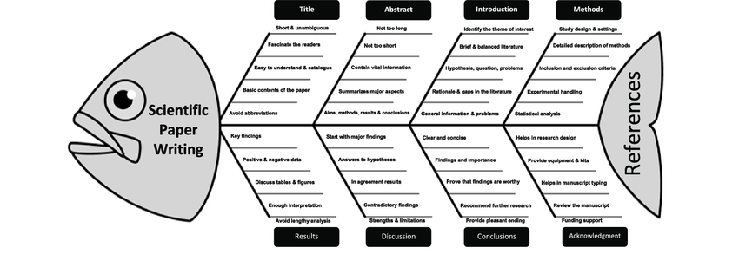

[MEOS]A estrutura de espinha de peixe de S.A. MEOs (fonte: [[MEO, 2018]])

Uma vez que a Fig. 1 é um pouco "congestionada" no sentido da densidade de informações apresentadas, cabe uma descrição de cada "costela" da "espinha-de-peixe" de MEO (2018), transcrita aqui na forma de uma tabela:

/var/www/html/tese/dados/tabelas/tabela_estrutura_de_texto.html As 3 formas complementares aqui apresentadas (MEO (2018), KARA-JUNIOR (2014) e BATES (2014)) tratam, principalmente, de papers cientı́ficos, em que a concisão é especialmente necessária. Mas papers cientı́ficos não são o único formato disponı́vel para realizar uma comunicação cientı́fica.

Existem formatos mais extensos para documentação, tais como: relatórios, teses e capı́tulos de livros. Alaide Mammana, em MAMMANA (2020) , também explora estas nuances, muito embora a estrutura básica seja sempre "Introdução", "Métodos", "Resultados" e "Discussão", como já estressado aqui.

O presente texto, por se tratar de uma dissertação, precisa valer-se de formatos mais extensos, uma vez que envolve a "defesa para obtenção de um tı́tulo" (mestrado). Nesta situação, é preciso demonstrar erudição nos temas abordados, para que o conhecimento do candidato sobre o tema possa ser avaliado. Desta forma, nos é possı́vel explorar melhor a necessária busca por uma erudição, dado que, diferentemente de um artigo cientı́fico em revista ("paper"), que se caracteriza pela brevidade, comporta a revisão de conhecimentos já existentes de forma mais estendida.

## Organização da Introdução

Seguindo as sugestões presentes em MEO (2018), optamos por uma introdução curta, leve e objetiva, complementada por um capı́tulo de "Fundamentação Teórica". A introdução é estruturada para culminar, por meio de seus últimos parágrafos, na descrição do objeto de estudo. O caminho percorrido é o de descrever esse objeto do mais geral até o especı́fico.

Para que pudéssemos nos expressar de forma organizada, buscando demonstrar um compromisso com a erudição, sem perder a objetividade da "Introdução", acatamos a sugestão do orientador de incluir um capı́tulo de "Fundamentação Teórica", no qual os temas pincelados na "Introdução" pudessem ser mais profundamente descritos, sem prejuı́zo para um formato "leve e balanceado" para a apresentação da literatura na introdução, um aspecto que, segundo MEO (2018), deve ser perseguido pelo redator de textos cientı́ficos. Assim, a exposição na "Introdução" buscou ser o mais sintética possı́vel, com direcionamento para a "Fundamentação Teórica" sempre que foi necessário aprofundar algum conceito.

Para facilitar a sua localização no texto, optamos, também, por colocar em subseções da "Introdução" os itens que caracterizam o escopo da tese:

exposição dos problemas

hipóteses

das questões

e dos objetos de interesse

## Organização de Materiais e Métodos

Uma vez que a presente pesquisa tem por objeto a caracterização do Projeto WASH quanto a:

sua história (trajetória)

seus métodos

e seus resultados

podemos considerar a descrição da história(a) e do método do WASH(b), bem como seus indicadores(c), como resultados da aplicação do método da pesquisa adotado nesta dissertação.

Em outras palavras, uma das dimensões do método que empregamos neste mestrado refere-se a caracterizar o método do WASH. Portanto, a pesquisa realizada aqui envolve, além do método historiográfico, um outro que poderia ser considerado como método de caracterização de métodos.

Assim, a descrição do método do WASH deve ser considerada uma decorrência da aplicação do método da pesquisa desta dissertação e, por esse motivo, encontra-se no capı́tulo de "Resultados e Discussões" e não no capı́tulo de "Materiais e Métodos".

## Organização de Resultados e Discussões

Optamos por juntar em um único capı́tulo os resultados e as discussões ("Resultados e Discussões"). Esta opção visa garantir uma melhor fluidez, dado que permite apresentar as opções de análise que levaram à proposta de melhorias no método do WASH, o produto final desta dissertação.

## Organização de Produto Tecnológico

A presente dissertação, por se tratar de um Mestrado Tecnológico, deve culminar com a apresentação de um "produto de caráter prático", que no presente caso será uma revisão do Documento de Referência do Projeto WASH constante do anexo da Portaria CTI 178/2018 (CTI, 2018). Por esse motivo foi acrescentado à estrutura do documento um capı́tulo de "Produto Tecnológico".

# INTRODUÇÃO

Aos olhos de jovens observadores contemporâneos, parece natural a relativa desenvoltura com que as pessoas utilizam os computadores e os celulares nos dias de hoje. Já estão bastante difundidos os serviços de governo eletrônico, os sites de comércio eletrônico, os aplicativos de entrega, as plataformas de ensino, de reuniões, a busca por oportunidades profissionais, o voto eletrônico, banco e o caixa eletrônico, por exemplo.

Desta forma, é possı́vel afirmar que as pessoas têm usado com frequência e com relativa facilidade as ferramentas digitais instaladas em computadores e em celulares, sejam aplicativos de mensagens, buscadores (browsers), correio eletrônico, redes sociais, entre outras. Esse uso dá-se em vários contextos: profissional, educacional, de entretenimento, de interação social, além dos serviços de governo eletrônico.

As novas gerações precisam, no entanto, saber que não foi sempre assim. Muito embora a percepção corrente de que o uso de computadores e celulares é indispensável para o convı́vio na sociedade, a rigor seu uso é relativamente recente.

É possı́vel identificar a evolução das telecomunicações a partir do século passado como origem das transformações tecnológicas que disponibilizaram tecnologias digitais em larga escala. Esse fato foi identificado, por exemplo, por PIERRE LEVY, no texto "Cibercultura" (LEVY, 2000):

Ainda, segundo Pierre Levy,

Para chegar nesse ponto, governos tiveram que prover a infraestrutura de ciência e tecnologia, comunicações e de redes digitais, bem como os meios de acesso a essas redes, algumas vezes com a participação da iniciativa privada. Na outra ponta, tiveram que promover projetos, formular polı́ticas públicas de C

Inicialmente as redes digitais estavam fortemente vinculadas à academia, às instituiçòes de pesquisa e à área de defesa [XXX], principalmente num contexto estatal. Posteriormente foram avançando em direção ao suprimento das necessidades de relacionamento do cidadão com o governo. Mas estas redes foram mais longe, e alcançaram todas as demais dimensões do cidadão, tais como as de: consumidor, beneficiário de serviços de saúde, educando, trabalhador, empreendedor, contribuinte, eleitor, usuário de serviços bancários, entre outras. Essa expansão se deu como resultado de várias ações, mas sua universalização foi resultado principalmente do surgimento de novas formas de relacionamento social representadas pelas redes sociais digitais, que tornaram mais acessı́veis novas ferramentas de apoio ao ensino em sala de aula, o ensino à distância, o comércio eletrônico, a eleição eletrônica, os "market-places", os aplicativos de transporte e entrega, etc.

Estas transformações tiveram impactos econômicos e sociais profundos, inclusive nas relações de trabalho, seja na criação ou extinção de posto de trabalho, bem como em suas formas de contratação, jornada, remuneração, inclusive com a precarização dos direitos trabalhistas. Elas estão muito bem descritas no relatório da Unesco de 2004 "Social Transformation in an Information Society: Rethinking Access to You and the World" (DUTTON, 2004).

A amplitude destas transformações foi sintetizada no conceito de "Sociedade da Informação", às vezes referido como "Era Digital" ou "Era da Informação". Uma breve revisão sobre esse conceito é apresentada na fundamentação teórica.

O efeito destas transformações no emprego vem exigindo dos governos, das empresas e dos cidadãos uma constante e rápida readaptação das relações do trabalho, comerciais, industriais e da produção de novos saberes e competências. Consequentemente, também o sistema educacional vem sendo desafiado a se adaptar, uma vez que é dele que se espera o preparo dos cidadãos para a nova realidade. Aqueles cidadãos que não se preparam correm o risco constante de ficarem sem sustento.

Inicialmente tais transformações eram associadas principalmente à substituição do trabalho humano decorrente da automação industrial. Mas a radicalização no uso de soluções digitais, inclusive de inteligência artificial, associadas ao aumento da conectividade, vêm substituindo capacidades "cognitivas que antes eram exclusivas de humanos"[4]. Uma das consequências mais radicais é o surgimento de novos meios de exploração humana, representados pela "Gigs Economy [XXX], ou "Economia do Bico", que precariza as relações trabalhistas por meio de plataformas que as impessoaliza a ponto de camuflar a exploração [XXX]. O termo "bico" aqui está sendo usado como tradução livre de "gigs", que nos Estados Unidos é uma gı́ria que pode ser usada para trabalho temporário [XXX dicionário].

Vários paı́ses têm buscado uma melhor preparação para enfrentar essas transformações, dotando o cidadão de meios cognitivos, de conhecimento e cultura para se readaptar. Para isso, têm procurado remodelar seus sistemas educacionais, uma vez que “ficar para trás” em relação aos demais paı́ses pode afetar a prosperidade de suas populações, sua autonomia e liberdade [XXX].

Mais do que simplesmente "treinar" o cidadão quanto ao uso de serviços digitais, a educação tem um papel fundamental para preparar os cidadãos para sua inserção autônoma e digna na sociedade transformada pelas tecnologias de informação e comunicação. O Estado tem o desafio de estabelecer polı́ticas públicas e prover infraestrutura para que o cidadão possa ter acesso e se beneficiar, de forma autônoma, dos recursos digitais e de comunicação, mas também de contribuir com sua construção, beneficiando-se profissionlmente da riqueza que ele gera. O cidadão também precisa ser capaz de entender "o que está por trás" desses sistemas digitais, para que possa reagir aos excessos da "algoritmização" de suas relaçòes com outros indivı́duos.

A percepção da importância da educação para a prosperidade da sociedade não é uma novidade. No caso americano, por exemplo, remonta aos primórdios da independência. No capı́tulo "Fundamentação Teórica" revisaremos as origens do conceito de "Science, Technology, Engineering and Mathematics" (STEM), mostrando que já em 1790 o presidente George Washington, em seu primeiro discurso do "Estado da União" promovia a ciência e literatura como uma base da "felicidade pública" [XXX]. Essa percepção de valor perdurou por toda a existência americana, até os dias de hoje. Em muitos momentos foi estimulada, inclusive, como resposta às ameaças externas, como foi o caso do sucesso soviético no programa espacial, representado pelo pioneirismo do lançamento do satélite Sputnik no final da década de 50. É naquele cenário da Guerra Fria que a polı́tica de educação em STEM e alfabetização cientı́fica e tecnológica passou a ser vista mais claramente como bem comum para o Estado, mesmo muito antes do uso desse acrônimo de forma oficial. ( Relatório CRS para o Congresso, www.crs.gov, 2012)

Não obstante esta permanente percepção pública da importância e do valor da ciência, nos anos 90 foram identificadas fragilidades nas estruturas de educação STEM americana, as quais prejudicavam a prosperidade, o "poderio nacional", a inserção de seus cidadãos no novo mundo do trabalho, do empreendedorismo, de forma autônoma, soberana e próspera. Essas fragilidades foram evidenciadas pelo recorrente e relativamente baixo desempenho de adolescentes americanos no "Programme for International Student Assessment" (PISA) [XXX Catterall]. Com isso, o governo federal americano teve que mobilizar ações para atualizar as competências curriculares, visando manter uma inserção hegemônica na economia do século XXI.

Segundo o Relatório CRS para o Congresso, do Serviço de Pesquisa do Congresso, mais de 200 projetos de Lei contendo o termo " educação cientı́fica " foram introduzidos nos 20 anos entre os 100 ( 1987-1988) e 110 (2007-2008). Sendo que 13 agências federais conduzem programas ou atividades de educação STEM. (Pag.2 do Relatório).

[YYY precisa melhorar esse parágrafo]

Os atores governamentais e estudiosos daquele perı́odo identificavam que faltava aos EUA uma polı́tica nacional uniforme e inclusiva de ensino de ciências, pois era possı́vel categorizar diferentes ênfases sobre o assunto no vasto sistema educacional americano [XXX Catterall].

Mas existia também o reconhecido pioneirismo da comunidade acadêmica americana nos métodos voltados para o aprendizado de temas relacionados ao STEM, ainda que não identificados sob esse acrônimo ou mesmo que não amplamente disseminados em seu sistema educacional, como viriam a reconhecer os relatórios do congresso americano [XXX citar].

Seymour Papert, matemático sul-africano radicado nos EUA, do Laboratório de Inteligência Artificial do Massachusetts Institute of Technology (MIT), foi um cientista e educador que acreditava no uso do computador como forma de revolucionar o sistema educacional desde os anos 60. Esse pesquisador, que vivenciou a guerra fria, colaborou na estruturação do Departamento de [YYY - tá faltando algo aqui]

Ele foi o "filósofo dos pioneiros a pensar a aprendizagem de crianças de forma diferente. Em 1968 escreveu o artigo " Teaching Children Thinking " em que abordava o tema sobre crianças, educação e computadores:

Papert formulou esse pensamento quando os computadores dos anos 70 ainda não eram acessı́veis ou disponı́veis para uso doméstico ou no sistema educacional. Naquele tempo não existia o conceito de "micro-computadores" e equipamentos com poder de processamento milhares de vezes inferior ao de um notebook de hoje ocupavam andares inteiros de prédios [XXX lei de moore]. Os custos eram muito altos, o acesso era muito restrito e havia dúvidas sobre se algum dia seriam amplamente acessı́veis [XXX referência]. Mas mesmo na forma de mainframes centralizados (computadores de grande porte) com as limitações indicadas acima, foi possı́vel a Papert realizar incursões pioneiras no campo da aprendizagem para crianças utilizando computadores, mesmo que restrita a privilegiados, sem, ainda, a possibilidade de uma grande disseminação no sistema educacional [XXX é possı́vel encontrar referências?]. Portanto, foi um visionário ao sugerir que a criança teria, um dia, amplo acesso ao computador, a ponto de ficar no comando do computador durante a aprendizagem e não o contrário [XXX citar a fi].

Toda uma geração de educadores foi formada em torno das ideias de Papert, que defendia que a aprendizagem de linguagem de programação de computadores, já no ensino fundamental, poderia ter um papel importante no aprendizado de muitas outras disciplinas tradicionais, tais como matemática, ciências e linguagem. A proposta de Papert, até por enfatizar o aprendizado de crianças, não tinha qualquer ambição de capacitação profissional e, por si só, não visava diretamente fazer frente aos desafios do "mundo do trabalho", que foram sendo introduzidos pelas transformações inerentes à Sociedade da Informação nas décadas subsequentes. Para Papert o computador poderia funcionar como o indutor da aprendizagem de outras disciplinas.

Diferentemente de um simples treinamento para usar computadores, o método de Papert representava uma mudança em paradigmas educacionais, focalizando a aprendizagem em detrimento do ensino [XXX Brasil Plan ou outra citação do Papert nesse sentido]. A ideia era "aprender o que se precisa e não "aprender o que se deve [XXX verificar outras citações melhores de Papert para colocar aqui]. Outro ponto importante era buscar a ludicidade no aprendizado [XXX citar a fonte - YYY - falta complementar aqui]. O capı́tulo de Fundamentação Teórica traz um aprofundamento sobre o pensamento de Papert.

O caráter estritamente educacional e a peculiar abordagem das propostas de Papert são apontados em "Brazil Plan" [XXX] (aliás, muito a posteriori por seus colegas) como uma alternativa para a inserção do indivı́duo na "era digital" (digital age).

Portanto é razoável assumir que os conceitos educacionais de Papert são reconhecidos por seus discı́pulos [XXX Brazil Plan] também como um caminho natural para a melhor inserção dos indivı́duos na Sociedade da Informação, muito embora os conceitos de "era digital" e de "sociedade da informação" não sejam equivalentes mas relacionados, uma vez se diferenciam no fato de que o primeiro se refere mais às transformações tecnológicas que levaram ao segundo.

Da mesma forma, é razoável assumir que uma parte das iniciativas educacionais mundiais em torno de STEM basearem-se em trabalhos como os de Papert, que propunham uma educação despojada de formalismos, voltada para a resolução de problemas, ao invés da histórica obsessão por conteúdos. Esse tipo de abordagem inspirou boa parte dos conceitos subjacentes à "pedagogia orientada a projeto"[XXX], ao "problem solving learning"[XXX], ao "design thinking, à "maker culture", entre outros [XXX].

As já mencionadas [XXX citar onde foi mencionado] preocupações com o relativo baixo desempenho em STEM, que se aprofundavam nos EUA nos anos 90, alcançaram o resto do mundo e propostas começaram a surgir para tentar promover a qualificação da educação em paı́ses em desenvolvimento por meio do uso intensivo de computadores, nos moldes do que enxergara Papert em seus trabalhos seminais.

O Projeto "One Laptop Per Child" [XXX Brazil Plan] foi uma das iniciativas mais completas e robustas neste sentido, tendo saı́do do próprio MIT, especificamente concebido por discı́pulos de Papert, os quais estabeleceram planos para regiões especı́ficas do mundo, a exemplo do documento entitulado "Brazil Plan", direcionado à "Brazilian Task Force" e compartilhado com governo brasileiro em 2004-2005 [XXX Brazil Plan], quando Nicholas Negroponte se encontrou com Lula em Davos. O OLPC era explicitamente apoiado por Papert, quando ainda estava vivo. Isso pode ser comprovado pela sua presença ativa e eloquente nas reuniões de apresentação do OLPC ao Governo Brasileiro [XXX acervo de VPM], inclusive numa visita ao presidente Lula [XXX colocar foto do Lula com Papert, Negroponte].

Nicholas Negroponte, o lı́der da iniciativa do OLPC, era um destacado "gurú" de chefes de estado, a exemplo de Miterrand, que na década de 80 o convidara a integrar o Conselho do "Center Mondiale" [XXX procurar referências]. Coincidentemente, era irmão de John Negroponte, então Secretário de Estado do Governo Bush, figura influente nos meios polı́ticos, na comunidade de informação e em outras áreas estratégicas e de defesa daquele paı́s.

Nicholas transitava com desenvoltura entre lı́deres como Kofi Anan [XXX acervo de VPM], Presidente da Índia, Presidente Americano, entre outros [XXX achar comprovação dessa informação por meio de fotos]. Em 2004, conseguiu uma audiência com o Presidente Lula, quando este participava do Fórum Econômico em Davos. Foi nesse momento em que o Projeto OLPC foi apresentado, pela primeira vez, ao conhecimento do governo Brasileiro [XXX Brazil Plan].

A proposta era ousada e atraente no que tange à transformação dos métodos pedagógicos. Por outro lado, era também exigente em termos de recursos, uma vez que preconizava a aquisição de milhões de notebooks como forma de empoderamento dos estudantes pela possibilidade de conexão à internet [XXX Brazil Plan]. Em termos orçamentários, a adesão à proposta de Negroponte representava um valor significativo do orçamento do Ministério da Educação e, para que fosse viabilizada, precisaria passar por um escrutı́nio da sociedade brasileira.

Ciente do risco que representava uma adesão voluntariosa a um programa tão disruptivo, a Presidência da República da época decidiu constituir um grupo de avaliação daquela proposta, o qual foi constituı́do por universidades e centros de pesquisa. Foram chamados o Centro de Tecnologia da Informação Renato Archer (CTI), a Escola Politécnica da USP e a Universidade Federal de Santa Catarina [XXX tentar encontrar os documentos da época].

As instituições mencionadas avaliaram o projeto em vários aspectos [XXX Paper de Cubatão]:

proposta pedagógica,

modelo de negócios,

sustentabilidade,

redes,

polı́tica industrial,

software,

ergonomia

e conteúdo.

A proposta previa a aquisição de um "laptop por estudante brasileiro, ou seja, perto de 30 a 40 milhões de unidades.

Segundo a visão trazida pelo MIT [XXX Brazil Plan] ao governo brasileiro, a disponibilização em larga escala de acesso à internet alteraria a relação aluno-professor, promovendo formas de aprendizagem alternativas ao conteudismo tradicional, reformulando também o formato lousa-giz inerente ao sistema educacional brasileiro [XXX Paper Cubatão].

Um dos aspectos principais do projeto apresentado ao governo, do ponto de vista das ferramentas de software, era a disponibilização de uma ferramenta de programação mais intuitiva e lúdica do que o próprio LOGO, linguagem de programação desenvolvida por Papert na década de 60 e muito difundida no contexto educacional a partir daquela época [XXX trazer referência do LOGO - não esquecer de citar os outros 2 autores do LOGO]. Como alternativa ao já serôdio Logo, estava em fase final de desenvolvimento o Scratch, linguagem criada por Mitchel Resnick que compartilhava alguns de seus conceitos [XXX trazer referência].

Das 3 instituições envolvidas na avaliação do OLPC, tivemos acesso à avaliação do CTI [XXX paper cubatão], que ficou encarregado da:

avaliação de caracterı́sticas de ergonomia postural, por meio da captura de movimento;

avaliação de caracterı́sticas de ergonomia sensorial, por meio de técnicas relacionadas à área de mostradores de informação;

avaliação da funcionalidade dos "laptops, principalmente em termos de redes, processamento, memória e baterias;

avaliação do emprego dos dispositivos no âmbito da escola pública;

avaliação da percepção dos professores sobre o projeto;

análise da infraestrutura das escolas, visando verificar a viabilidade de implantação do projeto;

acompanhamento de pilotos de avaliação em escolas públicas brasileiras.

visitas a pilotos nos Estados Unidos.

Do ponto de vista da aquisição de "laptops" em larga escala, o CTI identificou uma série de dificuldades nas seguintes áreas: apropriação pela escola brasileira, produção dos laptops, restrições orçamentárias, problemas ergonômicos e, principalmente, obsolescência dos equipamentos [XXX Paper Cubatão]. Estes aspectos demonstraram que a ideia de aquisição de milhões de laptops representava um risco muito grande para o sistema educacional brasileiro.

O estudo apontava, também, que o sistema educacional poderia se beneficiar de alguns aspectos da proposta, mas que qualquer iniciativa disruptiva no sistema educacional brasileiro requereria mais investimentos em capacitação de recursos humanos do que em hardware ou software, ao contrário do que propunha o Projeto OLPC, que focalizava a aquisição dos computadores.

Esta percepção de que o Projeto OLPC, como proposto por Negroponte, tinha um equı́voco em seu foco foi expressa principalmente pela equipe do CTI, que se destacou dos demais participantes da avaliação, que estavam mais propensos a apoiar o projeto como originalmente proposto. A posição do CTI se sustentava na própria definição de educação empregada na análise da proposta OLPC: "Educação é a inserção do indivı́duo em sua própria cultura através da interação com outros indivı́duos" [XXX achar fonte].

Esta definição colocava a interação entre indivı́duos no centro do processo e, portanto, qualquer esforço de qualificação da escola brasileira precisaria passar por uma ênfase no investimento em "pessoas, mais do que em software ou hardware".

O Projeto WASH nasceu [XXX paper de Cubatão] como uma proposta alternativa ao OLPC, com custo inferior, que não exigia a aquisição de milhões de equipamentos, mas que se inspirava nos mesmos conceitos exitosos de Papert que fundamentaram a proposta do OLPC.

Assim [XXX paper cubatão], o Projeto WASH buscou centrar-se na criação de espaços de interação no contexto de valores do método cientı́fico, buscando estabelecer meios para estimular, inicialmente, as disciplinas de STEM e, posteriormente, incluindo arte na lista, como tantos outros autores fizeram naquele perı́odo [XXX James Catterall, Yakman, Mammana, etc… etc.. ].

A avaliação do Projeto OLPC proporcionou uma resignificação para a proposta, permitindo compreender mais profundamente os desafios do uso intensivo de tecnologia da informação no contexto da escola pública brasileira e, com isso, propor uma alternativa.

O WASH se constitui em atividades em grupo, realizadas no contraturno, desvinculadas do currı́culo tradicional da escola formal, cujos valores principais se alicerçam no método cientı́fico. O WASH não é um curso, mas se constitui em espaços de interação humana para experimentação e convivência entre indivı́duos, no contexto do desenvolvimento de projetos de vários nı́veis de complexidade.

Pela forma como os pilotos do WASH acabaram sendo implementados no contexto do CTI Renato Archer, houve a consolidação da visão de que instituições de P

Hoje o Projeto WASH tem seu método descrito por meio de um documento de referência, a Portaria CTI 178/2018, que estabelece uma "liturgia" [XXX citar uma paper nosso que usa esse termo] de realização de oficinas, os papeis de cada participante e a forma de operação. Mas é evidente que, por ser longevo, alcançando em 2023 a marca de 10 anos de realização, o WASH passou por muitas transformações em relação à sua proposta inicial, requerendo uma constante caracterização e revisão, com base em indicadores e análise de seus processos.

Neste trabalho será feita caracterização do projeto Workshop Aficionados em Software e Hardware (WASH), que declaradamente por seus criadores, foi inspirado pela proposta OLPC. Por curioso, não obstante tenham se inspirado nos conceitos pedagógicos presentes na proposta americana, também se posicionaram contra a aquisição dos notebooks [XXX citar paper de Cubatão] pelo governo brasileiro, em razão de outros aspectos do projeto que mostravam-se inviáveis, principalmente no campo orçamentário, industrial, ergonômico, inclusivo e de logı́stica [XXX citar os relatórios do OLPC].

A abordagem adotada na presente dissertação se encaixa no método de "Estudo de Caso e buscará contar toda essa trajetória que se inicia no que foi descrito aqui, bem como identificar o método do Projeto WASH e seus resultados. O documento fundamental a ser usado para permitir a caracterização do projeto é a Portaria CTI 178 e outros registros, tais como publicações, relatórios, planos de trabalho, produção audiovisual, entre outras.

## Objeto

Este trabalho tem por objeto de estudo o Projeto WASH.

## Objetivo

Este trabalho tem por objetivo caracterizar o Projeto Workshop de Aficionados em Software e Hardware (WASH) quanto a:

sua trajetória (história)

seus métodos

e seus resultados

com vistas a propor uma melhoria em suas práticas, por meio da revisão do Documento de Referência constante no anexo da Portaria CTI 178/2018.

## Hipóteses

O presente trabalho tem como hipóteses:

o Projeto WASH teve como origem as experiências do Projeto GESAC [XXX], da avaliação do OLPC (NEGROPONTE, 2004) e da Avaliação do PIDs (MAMMANA, 2009)

o Projeto carrega elementos dos métodos de Seymour Papert, combinando-os com outros, tais como

o Projeto WASH pode ser identificado como "educação formal e não-formal

o caráter presencial das oficinas do WASH, declarado no documento de referência, representou uma barreira que resultou em um atraso para a adaptação do projeto às restrições da pandemia, requerendo uma revisão

meios alternativos de realização do projeto (e.g. produção audiovisual, oficinas sı́ncronas e assı́ncronas) foram a formas encontradas para enfrentar, de forma emergencial, as barreiras indicadas acima

o WASH resultou, ao longo de seus 9 anos de existência, em uma vasta produção de conhecimentos e aprendizados

podemos medir esses aprendizados

## Problema

O Programa WASH tem 9 anos de existência tendo atendido milhares de crianças em dezenas de cidades brasileiras. Inicialmente desenhado a partir das conclusões da avaliação dos Projetos OLPC, PIDs, recebeu influências das práticas do GESAC. Esses conhecimentos foram consolidados no anexo à Portaria CTI 178/2018, o qual estabelece formalmente seu método de realização, explicitando o caráter presencial do programa. Com a Pandemia a sociedade aprendeu e passou a aceitar melhor o papel de atividades remotas na educação. Muito embora as diretrizes gerais do projeto presentes no anexo à Portaria CTI 178/2018 permaneçam válidas, a nova realidade requer uma adequação de aspectos do programa. Novas práticas foram criadas e precisam ser caracterizadas, para que as melhorias possam ser introduzidas no documento de formalização da metodologia.

## Justificativa

A aceitação do método do Projeto WASH pelas instituições de educação, documentado por dezenas de instrumentos legais de adesão (portarias), permite vislumbrar a transformação do projeto em polı́tica pública, o que tem estimulado chamar o projeto como "proto-polı́tica, ou seja, polı́tica pública em construção. Para que o projeto atinja esse estágio, é preciso fazer uma revisão em seu documento de referência e, para isso, é preciso caracterizá-lo em 3 dimensões: história, método e resultados.

# FUNDAMENTAÇÃO TEÓRICA

Como já exposto na "Introdução", o presente trabalho se propõe a:

registrar a história do Projeto WASH

caracterizar seu método

caracterizar seus resultados

Neste capı́tulo serão aprofundados aspectos levantados na Introdução, embasando a escolha dos métodos que serão empregados para alcançar os objetivos deste trabalho.

Antes de prosseguir é necessário entender o papel do método em um trabalho cientı́fico e esta compreensão pode ser obtida pela análise da origem etmológica da palavra.

Tendo em vista, então, a necessidade de escolher um caminho para chegar até os objetivos do trabalho, a partir de agora são descritos os fundamentos teóricos que serão considerados.

## Fundamentação: história

Para caracterizar e traçar a trajetória do Programa WASH, em qual contexto ele surgiu, quais polı́ticas, projetos, ações, enfim, as diversas experiências de cultura digital que o antecederam, há a necessidade de aplicar um método. Mas antes de definı́-lo há que se revisitar os conceitos pré-existentes, trabalho que se desenvolverá nesta seção.

Assim, nesta seção serão revisitadas as narrativas de programas de cultura digital que antecederam a existência do Programa WASH, a exemplo do GESAC, OLPC, Ciëncia na Escola e o Pensamento de Papert.

Conhecer esta história é importante para elucidar, trazer as contribuições, as vivências e os referenciais das bases conceituais desta construção de uma prática de cultura digital no seio sociedade.

O Programa WASH é uma prática de cultura digital que tem vı́nculo com a administração pública federal, estabelece pontes com os demais entes federados, com os poderes executivo e legislativo, com as redes de ensino, com os órgãos de fomento cientı́fico e com as organizações sociais.

É esta complexidade que exige uma visão sistêmica entre abordagem histórica, mapeamento de processos e levamentamento estatı́stico de dados, subjacentes às 3 dimensões que são objeto deste estudo.

Segundo PIERANTI (2022):

Com isso em mente, na dimensão histórica, adotamos o método da historiografia aplicada na pesquisa em administração pública contemporânea, pela compreensão e aceitação da importância da história em ser determinante para explicar os acontecimentos e estruturas existentes em qualquer sociedade (PIERANTI, 2022) .

Para que se situe temporalmente e conceitualmente dentro do conhecimento histórico, a abordagem de PIERANTI (2022) será apresentada ao final de uma pequena revisão da evolução do método historiográfico, como apresentado a seguir.

### Revisão da evolução da historiografia

Para que o registro histórico de interesse para este texto se dê no contexto da ciência, no qual todas as afirmações aqui devem se inserir, é preciso que se baseiem em um método.

Ao se basearem num método, estas afirmações de cunho histórico adquirem a propriedade de serem contestáveis (falseáveis), uma vez que o caminho percorrido para sua construção (pertinente ao método) pode ser revisitado por outros que queiram verificá-las.

Este caminho escolhido para a construção da narrativa histórica será descrito no capı́tulo de "Materiais e Métodos", deixando para o capı́tulo de "Resultados" a apresentação do discurso propriamente dito.

Com base no método descrito no capı́tulo de "Materiais e Métodos", qualquer outro poderá avaliar o escopo de validade das afirmações presentes no capı́tulo de "Resultados".

Mas a escolha do método de caracterização histórica do WASH aqui empregado precisa ter suas raı́zes em métodos pregressos, para aproveitar o conhecimento já existente na área de história. Por esse motivo, neste capı́tulo de "Fundamentação Teórica" será feita uma breve revisão do método historiográfico.

Muito embora a humanidade venha "contando" suas histórias desde tempo imemoriais, um primeiro registro historiográfico pode ser atribuı́do a Heródoto no século V, assim como a estruturação da "História" como atividade profissional remonta ao inı́cio do século XIX, com a contribuição da Escola Histórica Prussiana.

Como nos ensina Marczal (2016), Heródoto e Tucı́dides são muitas vezes reconhecidos como os primeiros a elaborar relatos historiográficos, pela obra que deixaram sobre os confrontos entre gregos e persas no século V a.c. ou da Guerra do Peloponeso, respectivamente. Heródoto chegou a ser considerado por Cı́cero como o "pai da história" [XXX].

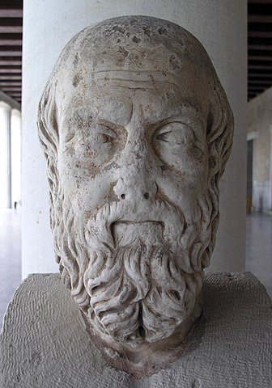

Cópia Romana do Busto de Heródoto, do século II, presente no Estoa de Átalo, Atenas (fonte [[WIKIPEDIA (2022)]]).

Confirmando, TEIXEIRA (2008) também ensina que surgiu com Heródoto e Tucı́dides, no século V, a história "entendida como prática de inquirição sobre as grandes e memoráveis obras dos homens(...), cujo propósito central seria o de salvar os feitos humanos do esquecimento" (TEIXEIRA, 2008).

Mas a origem da história como atividade profissional, com o viés de ciência, é frequentemente atribuı́da ao historicismo alemão do século XIX, vinculado ao trabalho de Leopold Von Ranke, historiador alemão nascido em 1795 e falecido em 1886 (Marczal, 2016). Ranke teve papel no surgimento da chamada Escola Histórica Prussiana, liderando-a ao lado de Humboldt, Droysen e Gervinus (BENTIVOGLIO, 2010) .

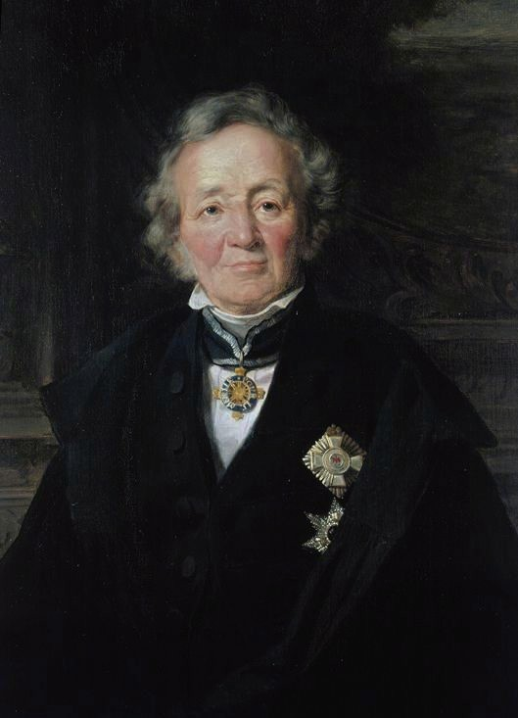

Leopold Von Ranke (fonte: domínio público)

Se o termo "historiador" era bastante impreciso na Antiguidade (TEIXEIRA, 2008), o "jeito" de fazer história no século XIX, cujo pioneirismo pode ser atribuı́do a Ranke, tem como caracterı́stica "o rigor metodológico do processo de investigação", assim como sua consolidação como disciplina acadêmica (Marczal, 2016).

A ideia subjacente ao pensamento Rankeano é de que existe uma verdade objetiva no passado que precisa ser descoberta e descrita no presente como "conhecimento verdadeiro", com base em vestı́gios autênticos que servem para comprovar o que está sendo narrado (Marczal, 2016).

Para a construção do método de registro histórico que será utilizado neste trabalho, nos centraremos no entendimento de Ranke, exposto no Prefácio à 1ª edição de seu "História dos povos germânicos e latinos" (apud BENTIVOGLIO, 2010) , que explicita:

Ranke, no mesmo texo, ainda segundo BENTIVOGLIO (2010), expõe qual seria o 2º passo da atividade de pesquisa histórica: "(...)uma rigorosa exposição de fatos seja esta tão condicionada e desagradável quanto for é, sem dúvida, lei suprema", reforçando que "(...)não se pode fazer o mesmo desenvolvimento livre que, pelo menos, a teoria busca numa obra poética(...)".

Evidente que os métodos da pesquisa em História evoluı́ram muito depois das contribuições de Ranke e seus colegas da Escola Histórica Prussiana do século XIX, sobretudo, pelo fato da ciência da história se tornar o centro de oposição ao idealismo ensejando o surgimento de vários outros movimentos historiográficos e Escolas.

Sem, contudo, adentrar ao detalhamento teórico-filosófico-metodológico, citamos dentre as principais correntes historiográficas, a Escola Metódica dita Positivista, o Materialismo Histórico e a Escola dos Annales, que passamos a descrever.

Pode-se dizer que a Escola Metódica, dita Positivista, foi inspirada em Von Ranke, mas teve também influência da corrente filosófica positivista difundida pelo francês Augusto Comte.

A Escola Metódica nasceu com a proposta de lançar sobre as pesquisas em história uma visão cientı́fica, tratando a história como uma ciência metodologicamente rigorosa, tendo como modelo as ciências naturais seguindo o método das ciências fı́sicas.

Através da Revista Histórica, seus principais representantes, Charles-Vitor Langlois e Charles Seignobos, difundiam seus pensamentos.

Assim, embora essa Escola tenha recebido justas crı́ticas dos historiadores do século XX, a Escola metódica francesa teve o mérito inconteste de atribuir confiabilidade ao método histórico

O Materialismo Histórico e Dialético, ou simplesmente Materialismo Histórico, foi desenvolvido por Karl Marx (1818-1883) e Friedrich Engels (1820-1895). Nasceu da oposição ao idealismo e se diferencia por ser uma corrente filosófica que utiliza o conceito de dialética para entender a dinâmica e os processos sociais, cujo enfoque teórico, metodológico e analı́tico é utilizado para compreender as grandes transformações da história e das sociedades humanas.

Para Pires (2009), o método materialista histórico-dialético “caracteriza-se pelo movimento do pensamento através da materialidade histórica da vida dos homens em sociedade, isto é, trata-se de descobrir (pelo movimento do pensamento) as leis fundamentais que definem a forma organizativa dos homens durante a história da humanidade.”, sendo um paradigma que vem influenciando até hoje a historiografia mundial.

Dando prosseguimento a esta breve e despretensiosa revisão do método historiográfico, chegamos à Escola de Annales, cujo nome tem origem na sua forma de mobilização inicial, a Revista Annales: économies, societés, civilisations, fundada em 1929, que representou uma ruptura com a visão histórica tradicionalP (PIERANTI, 2022) .

A Escola de Annales trouxe uma nova abordagem, com inúmeras consequências e influências até nossos dias. Tem como principais mentores Marc Bloch e Lucian Febvre

Sobre a revista, Peter Burke (1991) afirma no Prefácio que esta:

Não obstante a percepção de uma certa proximidade entre a Escola de Annales e o positivismo, quando comparadas com outras tradições na metodologia da história, dado que ambas têm a abordagem pelo método cientı́fico como dominante, sempre com ênfase em fatos empı́ricos (Firat, 1987), é evidente que na Escola de Annales a narrativa linear dos acontecimentos sai de cena (PIERANTI, 2022), dando espaço a uma metodologia crı́tica.

Não obstante a riqueza de transformações do perı́odo em que a criação do WASH se insere, é claro que este trabalho não tem a pretensão de produzir uma narrativa histórica completa do perı́odo em que o Brasil transformou a inclusão digital numa polı́tica de Estado. Outros autores podem oferecer textos bastante completos sobre isso, a exemplo de [XXX].

Este trabalho tem uma abordagem mais modesta, concentrando-se numa revisitação dos fatos que levaram à concepção do WASH, buscando 3 linhas de investigação:

a avaliação do Projeto OLPC como motivadora da criação do Projeto WASH

a avaliação do PIDS do MCTI como inspiração para as soluções especı́ficas que fizeram o WASH se diferenciar do OLPC

A influência do GESAC na transformação do WASH já existente, a partir de 2014

o contexto histórico mais amplo, que influenciou todos os acontecimentos, principalmente sob a perspectiva de uma das agentes que sempre esteve presente na trajetória do WASH: a professora afira Ripper

### Governo Eletrônico

Foi no século XIX que os primeiros conceitos de programação começaram a ser desenvolvidos. O mecânico francês Joseph-Marie Jacquard (1752-1854) inventou o primeiro tear automatizado, utilizando a inovação dos cartões perfurados. Outros contribuintes foram Charles Baggage (1791-1871) e Ada Lovelace (1815-1852), com o desenvolvimento do conceito de máquina analı́tica, embora a máquina, propriamente dita, não tenha sido efetivamente construı́da. No entanto, mesmo assim, seus esforços são considerados basilares para o desenvolvimento dos primeiros computadores. Ada Lovelace foi considerada a primeira pessoa efetivamente a se valer do conceito de programação na História. Interessante observar que essas iniciativas do século XIX surgiram como demandas de um mecânico e um banqueiro [XXX quem são?] que buscavam resolver questões práticas.

O empresário norte americano Herman Hollerith (1860-1929) desenvolveu um sistema capaz de computar dados. Seu desenvolvimento se deu no contexto de uma demanda de Governo. Desde 1880, o governo americano fazia o censo demográfico e demorava 8 anos para contabilizar os dados. Hollerith criou uma máquina capaz de computar as informações coletadas durante o censo de 1890 [XXX], também a partir de cartões perfurados, diminuindo assim o tempo de cálculo para apenas dois anos e meio. Esse exemplo talvez seja uma das primeiras formas de emprego de uma tecnologia digital primitiva numa atividade de governo. Mas não era uma tecnologia voltada para disponibilizar serviços diretamente para o cidadão, um conceito que veio a se concretizar muitas décadas depois.

A partir desta iniciativa, Hollerith vendeu suas máquinas para governos e empresas, tendo sido, também, um dos fundadores da IBM, hoje uma das maiores empresas de computação do mundo [XXX]. Dentre os serviços prestados pela IBM está o apoio ao Holocausto nazista contra judeus e outras minorias, durante o Terceiro Reich Alemão [XXX].

Atualmente os computadores são ferramentas indispensáveis para o desenvolvimento do mundo e funcionamento das sociedades modernas, bem como do conhecimento cientı́fico. Em suma, a história da computação e das máquinas remonta a tempos antigos, que vão desde as ferramentas de cálculo, passando pela revolução industrial e suas tentativas de se criar computadores mecânicos, os computadores eletrônicos analógicos [trabalho de Vannevar Bush XXX], até chegar à forma dos computadores eletrônicos digitais conhecidas hoje.

Como se vê pela história, o uso de tecnologias da informação e comunicação pelos governos é tão antigo quanto a própria existência da computação.

No Brasil, a utilização da tecnologia da informação na administração pública teve inı́cio na década de 1960 pelas empresas estatais [XXX livro da vera dantas]. Naquele tempo os engenheiros brasileiros formados na área tinham duas perspectivas: trabalhar no governo ou nas estatais, comprando equipamentos, ou nas multinacionais, vendendo equipamentos para o Governo [XXX frase da época]. Isto se dava porque o Brasil não tinha uma cultura de desenvolvimento no mundo digital e esse tipo de atividade era desestimulada pelas potências estrangeiras. Um esforço muito grande foi instituı́do no paı́s, principalmente a partir da década de 60, para reverter essa situação [XXX]. Esse esforço permitiu a gênese de uma comunidade de profissionais, estabelecendo as bases para a constituição de uma "cultura digital que veio a se expressar mais amplamente a partir da década de 90 [XXX citar coisas de cultura digital aqui].

As pressões internacionais por um estado "gerencial e empreendedor, intensificaram o movimento conhecido por reforma da gestão pública (Bresser-Pereira, 2002) ou new public management (Ferlie etal., 1996). Este movimento teve como cerne a "busca da excelência e a orientação aos serviços ao cidadão.

Nos primórdios do emprego de tecnologias digitais em atividades de governo, a menção a "IT in Government ("Tecnologia da Informação no Governo, em tradução livre) se referia exclusivamente ao uso da tecnologia no interior dos governos. Portanto não era uma tecnologia voltada para disponibilizar serviços diretamente para o cidadão .

Assim, com essa visão gerencial, em sua gênese o conceito de governo eletrônico buscava tratar o indivı́duo mais como "cliente, ou como "pagador de impostos [resenha acima], do que necessariamente um cidadão com direitos civis.

Em que pese esse inı́cio bastante vinculado às controversas ideologias da época, em particular à noção de "empreendedorismo de Estado, há que se reconhecer que tais iniciativas prepararam a sociedade para as transformações tecnológicas vindouras, que alteraram a relação do Estado com seus cidadãos.

A ideia de governo eletrônico difere-se de um simples uso de "IT in Government, porque trata do acesso direto ao governo por meios digitais pelo próprio cidadão, sem intermediários. Portanto, só se tornou viável a partir da disseminação em grande escala das tecnologias de informação e comunicação.

É comum atribuı́rem ao advento do WebBrowser [XXX referencias sobre o Mosaic], ou seja, ao próprio advento da internet como se conhece hoje, o pioneirismo para a disseminação das tecnologias digitais.

Mas, por justiça histórica, é preciso reconhecer que antes mesmo desse marco, já existia na França uma tecnologia que oferecia serviços de todo tipo para os cidadãos: o MINITEL [XXX], que no Brasil era conhecido como Vı́deo Texto. Muito antes do HTML, em meados da década de 80, o MINITEL e suas versões locais (Suécia, Irlanda, África do Sul, Canadá, Brasil, etc)[XXX} já eram extensivamente usadas. Na cidade de São Paulo o vı́deo texto da Telesp chegou a ter cerca de 70 mil assinantes [XXX].

O Judiciário brasileiro inaugurou os serviços digitais para atendimento ao cidadão, já no inı́cio da década de noventa. Este pioneirismo se deu com o uso de códigos de barra para identificação de eleitores, por exemplo. Aliás, muito antes das ações do executivo, houve o desenvolvimento da Urna Eletrônica, uma iniciativa totalmente estatal, com a participação de unidades de pesquisa federais (CTI em 1990 e INPE em 1994). As ações do executivo brasileiro em direção ao governo eletrônico remontam ao inı́cio da década de 90, sempre com a participação do SERPRO [precisa de referência XXX]. Pode-se considerar que o programa de imposto de renda oferecido pela receita federal a partir de 1991 foi uma das primeiras ações em grande escala do executivo no sentido de oferta de serviços digitais diretos para o cidadão, mesmo considerando que o envio dos dados da declaração por internet só foi viabilizado a partir de 1998. No inı́cio, era preciso enviar os disquetes da declaração juntamente com a documentação em papel.

O movimento em direção ao governo eletrônico ganhou mais institucionalidade a partir do final do governo FHC, principalmente com a atuação de Pedro Parente à frente da Casa Civil [Diniz, Barbosa, etc].

[YYY rever essa frase]O Brasil e o México, segundo J.Ramon Gil Garcia e Beatriz B. Lanza)Digital Governo Brasil, México e EUA formalizaram o governo digital 2000, com foco em infraestrutura da internet e serviços e processos enquanto EUA.

[YYY esta frase está fora de lugar] A questão da infraestrutura no Brasil é relevante pois x da população permanece sem acesso a internet ( CGI.br, INEGI,2015 de atualizar esse dado)

O Governo Digital no Brasil foi formalizado por Decreto Presidencial de 3 abril de 2000, cuja implementação se deu sob a coordenação polı́tica da Presidência da República, com apoio técnico e gerencial da Secretaria de Logı́stica e Tecnologia da Informação (SLTI), do Ministério do Planejamento, Orçamento e Gestão. Essa atuação foi sustentada por um comitê integrado pelos secretários executivos (e cargos equivalentes) dos ministérios e órgãos da Presidência da República, denominado Comitê Executivo de Governo Eletrônico (Cege).

Inicialmente o governo brasileiro concentrou esforços em três linhas de ação do Programa Sociedade da Informação [YYY tem que explicar que programa é esse]: universalização de serviços, governo ao alcance de todos e infraestrutura avançada [por enquanto, coloque as citações com colchetes ao invés de parênteses, para não confundir com parênteses que naturalmente acontecem no texto, colocar XXX para não perder a citação depois] ( XXX Comitê Executivo E-gov, 2002).

Essa ação vinha no bojo do movimento em prol da modernização da administração pública, já mencionada, e da prestação de serviços para a população, com um viés de busca pela "qualidade em processos e serviços [XXX Tecnologia Industrial Básica TIB], um conceito que hoje parece corriqueiro, mas que era objeto de frisson naquela época [XXX].

Embora as iniciativas do Governo FHC fossem exclusivamente acessı́veis a uma elite de cidadãos, uma vez que a maior parte da população não tinha acesso à internet [XXX CGI.br, INEGI,2015 de atualizar esse dado], sem o apontamento de soluções sistêmicas para sua universalização, funcionaram para abrir o caminho institucional do Governo Eletrônico.

Um novo paradigma cultural de inclusão social e digital para cidadãos, se fazia necessário, mas esta diretriz não estava presente na fase pioneira de implantação do governo eletrônico no Brasil. Inicialmente, tratando os cidadãos como clientes, o foco era a redução de custos unitários, melhorias na gestão e qualidade dos serviços públicos, transparência governamental e simplificação de procedimentos, formalizados como estratégias, macro-objetivos e as metas prioritárias do governo brasileiro para o perı́odo de 2000 a 2003.

[YYY frase perdida no meio do texto… mudança para primeira pessoa do plural] Fizemos um breve levantamento com apoio da metodologia historiográfica na perspectiva histórica e de pesquisa em administração pública, (XXX Peranti,Octavio,2022) [YYY coloca entre colchetes nesta fase de elaboração do texto. quando estiver tudo pronto, muda para o formato ABNT].

A consolidação de uma cadeia produtiva completa e eficiente, e que usufruı́a de mão-de-obra barata na Ásia [XXX], contribuiu para a redução de barreiras econômicas para acesso a dispositivos digitais, uma vez que houve ampla comoditização da produção de eletroeletrônicos em geral e dos bens de computação em particular [XXX]. Uma decorrência direta da Lei de Moore [XXX], o mundo passou a produzir mais transistores eletrônicos do que grãos de soja [XXX], com ganhos de escala que tornaram essas tecnologias mais disponı́veis.

Essa alta disponibilidade de equipamentos digitais, a baixo custo, facilitou uma presença cada vez maior da internet na vida das pessoas, principalmente a partir da popularização dos celulares do tipo "smart-phone.

Esta transformação estimulou os governos [XXX] a enfrentarem as dificuldades de falta de capacitação dos cidadãos na apropriação tecnológica, de forma que pudessem usufruir melhor da abundância e acesso aos equipamentos digitais. Para isso, estabeleceram polı́ticas públicas que os preparassem para usufruı́rem do direito humano à comunicação [XXX citar a constituição]. Os governos passaram a se preocupar com a inserção efetiva de seus cidadãos na sociedade da informação [XXX].

Essas iniciativas ficaram conhecidas, genericamente, como programas pertinentes a politicas de "inclusão digital, ou de "cultura digital ou mesmo de "alfabetização tecnológica [XXX]. Independentemente da abordagem escolhida, dentre as três indicadas, essas polı́ticas sempre estiveram vinculadas às estruturas de educação, seja a formal, ou a não-formal [XXX].

Diferentes iniciativas e perspectivas foram implementadas para uso das tecnologias da informação e comunicação no Brasil.Foram disponibilizados equipamentos, aplicativos, softwares,hardwares, para processar, armazenar, comunicar, prover apropriação tecnológica, o acesso a informação, ao conhecimento como ação de politica de inclusão digital.

Algumas ações consideravam o cidadão como usuário de serviços e, para que tivesse acesso a eles, uma capacitação em domı́nio de mouse e teclado [XXX], por exemplo, era oferecida.

Um passo a frente, havia as capacitações direcionadas à interação com serviços especı́ficos, a exemplo de ________ [XXX].

Também existiam as capacitações voltadas para a utilizações de pacotes de aplicativos, a exemplo dos pacotes de escritório [XXX].

Outras capacitações focalizavam a autonomia no estabelecimento de serviços locais para o atendimento dos demais cidadãos. Um exemplo eram os cursos em montagem e configuração de redes de computadores [XXX].

Eram comuns, também, as capacitações voltadas para a autoria na área de cultura, as quais visavam a autonomia dos movimentos culturais na produção de seus próprios produtos, sem a dependência de gravadoras ou outras estruturas voltadas para modelos de negócio comerciais [XXX].

Uma abordagem mais ampla, envolvendo a elaboração de saberes e competências no campo da computação, envolvia a prática da programação de jogos de computadores, a exemplo das que foram desenvolvidas no WASH [XXX]

Para garantir a objetividade da análise no contexto desta dissertação, há que se concentrar nos aspectos pertinentes ao objeto de estudo, i.e. o Projeto WASH. Esta restrição exige focalizar a relação entre as tecnologias digitais e a educação formal e não-formal, abordagens adotadas pelo projeto Workshop Aficionados por Software e Hardware-WASH, como se verá mais adiante.

Assim, no espı́rito de manter a objetividade, e por sua relação direta na gênese do Projeto WASH, optou-se por focalizar a polı́tica pública "Governo Eletrônico de Serviços de Atendimento ao Cidadão-GESAC, programa do Ministério das Comunicações, cujo o formato de interesse para este trabalho é o que se consolidou a partir de 2003.

Tivemos um papel na construção e execução de polı́ticas públicas com as caracterı́sticas acima, inicialmente no âmbito do Governo Eletrônico, passando pelas áreas de comunicação, saúde, cultura, e culminando na área de ciência e tecnologia. Estas laborações se deram em vários momentos de sua carreira, ao longo de quase 3 décadas. Isso a tornou uma testemunha ocular dos fatos a elas relacionados, inicialmente no municı́pio de Campinas, na década de 90, e, em seguida, no âmbito do Governo Federal, nas primeiras duas décadas do presente século.

32- Nessa trajetória foi possı́vel aprender sobre as vantagens e desvantagens de cada uma das abordagens adotadas, bem como sobre a forma de combinar os elementos presentes de (I) até (VI).

33- A partir de uma prática regular e frequente de oficinas de formação para crianças e adolescentes, que se iniciou em setembro de 2013 no Centro de Tecnologia da Informação CTI- Renato Archer em Campinas, esse aprendizado se consolidou em um método do qual a candidata é co-autora, conhecido como WASH (Workshop de Aficionados em Software e Hardware).

34 Após um longo perı́odo de maturação, ajustes e repetição, esse método veio a ser formalizado em 2018 por meio de portaria de uma unidade de pesquisa do Ministério da Ciência, Tecnologia e Inovações [XXX Portaria 178/2018 SEI/CTI. A descrição detalhada do método consta como anexo da referida portaria, a qual sintetiza os aprendizados conquistados ao longo dos anos, pelos vários participantes do programa. De 2018 para cá, mais aprendizados ocorreram, havendo uma necessidade de aprimoramento de sua descrição.

35-É justamente uma análise sobre esse método que a presente dissertação intenciona oferecer, complementada por uma proposta de melhoria, na forma de produto tecnológico, como parte dos requisitos para obtenção do tı́tulo de mestre no âmbito do mestrado profissional em ensino de ciências humanas, sociais e da natureza da Universidade Tecnológico Federal do Paraná - UTFPR- Campus Londrina/PR.

### Sociedade da Informação

Segundo Sérgio Amadeu em [XXX Tudo Sobre Todos], os primórdios da ideia de conhecimento como um recurso econômico fundamental estão relacionados com o trabalho "The Production and Distribution of Knowledge in the United States [XXX MACHLUP, Fritz. The Production and Distribution of Knowledge in the United States. Princeton, Nova Jersey: Princeton University Press, 1962.], do economista Fritz Machlup, no qual o conceito de Sociedade da Informação teria aparecido pela primeira vez. A construção do conceito pode ter se iniciado na década de 30, quando Machlup estudava o efeito das patentes na pesquisa [XXX buscar fonte primária]. O nascimento do conceito é atribuı́do, também, a Daniel Bell, professor de Harvard, que a partir do texto "The Coming of Post Industrial Society [XXX BELL, Daniel. The Coming of Post-industrial Society. Nova York: Basic Books, 1973] teria trazido, segundo Frank Webster [XXX Duff Journal of Information Science, 24(6) 1998, pp. 373-393], "a teoria mais influente sobre a ‘a sociedade da informação’. No texto, Bell indicava que os serviços e as atividades relacionadas ao fluxo de informações tinham atingido um patamar de geração de empregos maior do que as atividades industriais. Em outras palavras, "as máquinas reprodutoras da força fı́sica e ampliadoras da velocidade estavam perdendo espaço para tecnologias que armazenam, processam e distribuem informações [Sérgio Amadeu, tudo sobre todos]. Para Duff [XXX JIS, 24(6)] ] o emprego de uma metodologia de análise "reputacional poderia colocar Bell entre os 10 pensadores no topo da elite intelectual americana, em tradução livre, "ao lado de figuras públicas como m Chomsky, John Kenneth Galbraith and Norman Mailer, não cabe a este texto validar ou refutar estas afirmações, senão registrar que existe um reconhecimento sobre o papel de Bell na literatura. Dentre as contribuições mais notáveis de Bell [XXX Duff] estariam a identificação ta transformação pós-industrial da força de trabalho, o fluxo de informações e a consequente "explosão da informação e a "revolução da tecnologia da informação.

Ainda no intento de identificar as origens do conceito, há que se falar do papel de Manuel Castells, com sua relevante "A era da informação: economia, sociedade e cultura, de

Sérgio Amadeu sintetiza com propriedade uma definição de sociedade da informação:

### Polı́ticas Públicas de Inclusão e Cultura Digital

A partir de 2003 o Brasil estabeleceu polı́ticas agressivas de inclusão social, as quais evoluı́ram também para a inclusão digital.

Segundo [XXX], inclusão social pode ser definida como ....

Segundo [XXX] inclusão social pode ser definida como...

Mundialmente, a inclusão social foi praticada por paı́s tais como ....

Esses paı́ses observaram que...

### Descrição do Programa WASH

Aqui vc pode fazer uma resenha rápida das várias publicações que já fizemos. Pode falar da portaria aqui também, como fundamentação teórica… Não podemos fazer essa parte ser um spoiler do resultados e análise, quando descrevemos o que descobrimos sobre o WASH. Então, a bem da verdade, acho que DEVEMOS TIRAR ESSE TÓPICO DAQUI.

### O pensamento de Papert

Como já indicado na introdução, a proposta do Projeto WASH, objeto de estudo deste trabalho, foi motivada pelos achados obtidos durante a avaliação do Projeto OLPC, realizada por 3 instituições:

Centro de Tecnologia da Informação Renato Archer

Fundação CERTI da Universidade Federal de Santa Catarina

Laboratório LSITec da Poli-USP

Esta avaliação foi demandada pela Presidência da República em 2004-2005, logo após o encontro do Presidente à época, Luis Inácio Lula da Silva, com o o "gurú tecnológico" do MIT, Prof. Nicholas Negroponte [XXX]. Neste encontro foi apresentada a proposta de um programa educacional, patrocinada pelo MIT, que envolvia a introdução de abordagens pedagógicas que buscavam combinar elementos de um amplo espectro de correntes distintas, que partiam de Piaget, passando por Vygotsky, Dewey e chegando em Paulo Freire [XXX].

Não obstante esta pluralidade conceitual, o documento do OLPC não escondia a prevalência do pensamento de Papert, que na época ainda era vivo, na concepção da proposta apresentada ao Governo Brasileiro.

Pela importância do pensamento de Papert para o OLPC e, portanto, para a gênese do WASH, cabe uma revisão rápida de sua obra e contribuições, permitindo uma melhor compreensão da inserção do WASH no universo conceitual das correntes pedagógicas.

Seymour Papert, foi um cidadão sul-africano, oriundo de Petroia, radicado nos EUA.

Cientista da computação, matemático, educador, foi um dos fundadores do Media Lab e diretor do grupo de Epistemologia e Aprendizado do Massachusetts Institute of Technology (MIT)

Além de cientista da computação, professor de matemática, Papert foi um educador visionário percebeu o potencial do uso da tecnologia na educação, como ferramenta para os processos de ensino e aprendizagem.

No final da década de 60, entre os anos de 1967 e 1968, perı́odo em que o uso do computador não era pensado para uso doméstico, Seymour Papert, criou o LOGO, uma linguagem de computação que propunha transformação na concepção de ensino e aprendizagem

A linguagem LOGO foi desenvolvida para permitir que crianças programassem a máquina, em vez de serem programadas por ela. Essa proposta faz com que o computador deixa de ser o meio de transferir informação e passa a ser a ferramenta com a qual a criança pode formalizar os seus conhecimentos intuitivos

Segundo José Armando Valente, Papert acreditava que o computador era a ferramenta que propiciava à criança as condições de entrar em contato com algumas das mais profundas ideias em ciência, matemática, e a criação de modelos” ( LOGO: computadores educação)

No LOGO é possı́vel definir novos comandos, funções, é uma linguagem interativa, tem estrutura completa de listas. O LOGO não é um brinquedo, mas uma poderosa linguagem de computação, foi planejado para fornecer acesso a programação de computadores para principiantes e sem conhecimento matemático

A linguagem da TARTARUGA é um subconjunto do LOGO que contem comandos.

Na filosofia do LOGO, o aprendizado acontece por meio do processo de a criança inteligente “ensinar” o computador burro, ao invés de o computador inteligente ensinar a criança burra.

Na perspectiva de Papert é a criança que deve programar o computador e, ao fazê-lo ela adquire um sentimento de domı́nio sobre um dos mais modernos e poderosos equipamentos tecnológicos

Programar significa , nada mais, nada menos, comunicar-se com o computador numa linguagem que tanto ele quanto o homem podem entender” Toda criança normal aprende a falar. Por que então não deveria aprender a “ falar” com um computador?

A proposta de Papert era de que o computador pode ser um interlocutor de matemática ou um interlocutor de lı́nguas

O LOGO ao ser um interlocutor da matemática contribui de uma maneira lúdica para superar as barreiras matofóbicas ( fobia por matemática e fobia pelo aprendizado) e a matemática passa a ser uma lı́ngua viva.

teste do papert

### O que é STEM?

Vários autores [XXX Catterall, Heather Gonzalez e Tahlea Jankoski, Rodger Bybee] indicam a década de 90 do século passado como o inı́cio do uso estruturado do conceito de Science, Technology, Engineering and Mathematics em currı́culos escolares, mas o acrônimo para representá-lo teve alterações ao longo dos anos. Segundo post de Tahlea Jankoski em [XXX https://blog.stemscopes.com/stem-a-rebranded-idea-of-the-past], inicialmente o conceito era representado pela sigla SMET, mas a similaridade de pronúncia com a palavra "smut (que significa obscenidade, em inglês) sugeriu a mudança da sigla para METS e depois para STEM, em 2001 [XXX Tahlea Jankoski e Enciclopedia Brittanica].

Autores mencionam a confusão que este termo gera, uma vez que em inglês pode se referir a células tronco, com tronco de árvore ou com o pedestal de um copo de vinho [XXX Rodger Bybee, ]. Para evitar esse tipo de confusão, é possı́vel identificar uma recorrência da forma "STEM Education nas publicações. Neste trabalho será usada a forma STEM, em maiúsculas, para se fazer referência ao movimento de revisão curricular associado às disciplinas de "Science, Technology, Engineering and Mathematics.

Os Estados Unidos sempre deram importância para a educação de ciências como polı́tica pública. Uma evidência disso pode ser encontrada nas atas da Convenção Constitucional de 1787, a exemplo do que se extrai da "Notes of Debates in the Federal Convention of 1787 [XXX apud Heather Gonzalez]:

Outra evidência pode ser extraı́da do primeiro discurso do Estado da União do Presidente George Washington [XXX achar data]:

Da mesma forma, observadores [XXX Heather Gonzales] traçam o lançamento do satélite Sputnik, em 1950, como um divisor de águas para o ensino de STEM nos Estados Unidos [XXX Heather Gonzalez].

O movimento pelo STEM, nos Estados Unidos, tem evidente motivação econômica, estratégica e de manutenção da hegemonia americana. Uma evidência disso é a citação à fala do Presidente da Lockheed Martin, Norm Augustine, em outubro de 2012, presente em [XXX James Catterall - deve ser o pai da LG Catterall]:

Mas em termos recentes, foi em meados da década de 90 que o baixo desempenho comparativo em STEM dos estudantes americanos ganhou notoriedade na imprensa, pela constatação de uma sequência de notas medı́ocres no Programme for International Student Assessment (PISA) [XXX citar Catteral]. O PISA é um exame internacional promovido pela Organização para a Cooperação e Desenvolvimento Econômico (OCDE), que busca estabelecer um padrão global de avaliação, que permita comparar o desempenho de estudantes de diferentes paı́ses [XXX citar documento que explique o PISA]. Nos dias de hoje, estudantes de cerca de 65 paı́ses participam do exame, que é considerado um instrumento importante para planejar melhorias nos sistemas educacionais ao redor do mundo.

Em 1998, através de um relatório apresentado ao Congresso Americano pelo Committee on Equal Opportunities in Science and Engineering da National Science Foundation, este importante organismo, que seria o equivalente ao nosso CNPq, alerta para a importância do ensino de STEM nas escolas fundamentais americanas para que os EUA mantenham sua liderança global [XXX https://www.nsf.gov/pubs/2000/ceose991/ceose991.html]:

Nesse relatório o NSF usa ainda o acrônimo SMET, que em 2001, segundo a enciclopédia Britânica teria sido alterado para STEM [XXX https://www.britannica.com/topic/STEM-education].

As áreas em que os estudantes americanos não conseguiam se sobressair, em relação aos demais paı́ses desenvolvidos, eram as de ciências, tecnologia e matemática [XXX Catterall]. Essa situação passou a representar incômodo para os gestores educacionais do paı́s, dado que não refletia a sua imagem própria de potência internacional [XXX citar Catterall], principalmente no campo da ciência e tecnologia. Foi nesse momento que as iniciativas educacionais em "science, technology, engineering and mathematics se destacaram e o acrônimo SMET surgiu, posteriormente substituı́do por STEM [XXX Catterall].

Segundo a interpretação da época, o baixo desempenho americano em STEM tinha relação com a falta de equidade no acesso ao STEM, dentro da realidade das escolas americanas [XXX Catterall].

Dentre as respostas do governo americano se destacaram o programa "Nenhuma Criança Deixada para Trás, em tradução livre de "No Child Left Behind Act, uma iniciativa de 2002, e o "Todo Estudante terá Sucesso, em tradução livre de "Every Student Succeeds, de 2015 [XXX Catterall].

Mas as respostas americanas não ficaram restritas às esferas de governo, havendo também as que foram conduzidas por organizações não-governamentais [XXX], universidades[XXX], think-tanks, entre outras [XXX].

## Fundamentação: caracterização do método

Aqui vem a fundamentação para o o método de caracterização de métodos.

## Fundamentação: caracterização dos resultados

Nesta seção será descrito o embasamento para o trabalho de levantamento de resultados.

### Indicadores

Segundo Rodrigues (2010) existe uma "estreita e indissociável" relação entre as palavras: medir, informar e indicador.

Esta percepção de sinonı́mia fundamenta-se em [apud: [MEADOWS (2006), que aponta a equivalência entre os conceitos: sinal, sintoma, presságio, aviso, dica, pista, situação, categoria, dados, ponteiro, mostrador, luz de advertência, instrumento e medida.

O termo "indicador" pode ter um sentido muito mais especı́fico quando pensado no contexto gerencial-corporativo (PARMENTER, 2007) ou no contexto de planejamento estratégico, situações que não estão dentro do escopo desta dissertação.

Para esta dissertação não será explorado o viés corporativo do termo, mas, diferentemente, o sentido de "estatı́sticas que fornecem algum tipo de medida de um fenômeno particular de preocupação" (apud: WONG, 2006).

Portanto, no contexto deste trabalho, indicadores são informações quantitativas, que permitem caracterizar os resultados do projeto, tais como:

número de crianças atendidas

número de bolsistas

número de relatórios

distribuição de temas abordados em relatórios

número de oficinas realizadas

distribuição etária dos participantes em oficinas

temas abordados nas oficinas

distribuição de temas nas oficinas

tipos de atividades realizadas

distribuição das atividades nas oficinas

quantidade de cidades atendidas

participantes mais assı́duos

Para que os indicadores acima possam ser alcançados é preciso uma boa escolha da estruturação de dados, assunto que será tratado adiante.

### Informação, dados e conhecimento

Setzer e Silva (2017) nos ensinam a diferença entre:

dados

informações

conhecimento

Segundo ele, os "dados" são "representações simbólicas quantificáveis" (Setzer e Silva, 2017). Como exemplo de dados ele cita as letras do alfabeto. Sempre é possı́vel atribuir um número a cada letra. Por exemplo, podemos atribuir o número 1 à letra A, o número 2 à letra B, o número 3 à letra C e assim por diante. Desta forma, um texto pode ser entendido como uma sequência de números e, portanto, no sentido indicado, o texto é um dado porque também pode ser representado por uma sequência de número (a sequência de números que presenta a sequência de letras).

A temperatura de um ambiente também é um dado: podemos atribuir um número que indica o valor da temperatura numa determinada escala. Por exemplo, podemos dizer que a sala "está a 35 graus célsius".

Podemos atribuir um número para a quantidade de brasileiros e brasileiras, portanto o número de habitantes do nosso paı́s também é um dado.

Segundo Setzer e Silva (2017) o dado se transforma em "informação" quando alguém é capaz de associar um conceito ao dado, estabelecendo uma compreensão humana sobre o que aquele sı́mbolo quantificável representa.

Desta forma, o dado "temperatura" só se transforma em informação quando o conceito de "quente" e "frio" pode ser associado a ele, numa perspectiva humana.

Ainda segundo Setzer e Silva (2017), as informações se transformam em conhecimento quando os indivı́duos são capazes de estabelecer relações e associações entre as informações. Setzer e Silva (2017) mencionam a importância das informações serem adquiridas por uma vivência pessoal para que se tornem conhecimento, caracterizando-o como um atributo subjetivo.

Esta singela definição oferecida por Setzer nos basta para este trabalho, e renunciamos ao tratamento matemático da Teoria da Informação como apresentado por Shannon (Barrios, 2015), por exemplo, uma vez que escapa ao escopo deste estudo.

A definição de Setzer e Silva (2017) é corroborada pelo trabalho de MAMMANA (1999), que traz uma interpretação filogenética para o processamento das informações. Esta visão propõe que "não existe informação fora da biosfera" e que a informação seria uma primitiva epistemológica da biologia. Em outras palavras, os dados representados por sı́mbolos só adquirem um caráter de informação quando passam a influenciar a probabilidade de sobrevivência do patrimônio genético de um indivı́duo. Esta visão fica explı́cita na seguinte citação:

Segundo essa visão de MAMMANA (1999), que suplementa a visão de Shannon baseada na entropia, uma cadeia de processos de de-somatização de habilidades humanas evolui para extensão do papel evolutivo da informação para o contexto antropológico e cultural.

No contexto do projeto WASH é preciso identificar quais dados e suas combinações, na forma de informações, têm relevância para a existência e reprodução do projeto ao longo dos anos. Portanto é a identificação desta relevância que definirá quais são as informações que dele precisam ser extraı́das, com vistas à sua caracterização.

O projeto WASH é profı́cuo na produção de dados, uma vez que atende uma quantidade muito grande de crianças, adolescentes e adultos. Estes dados estão distribuı́dos em várias localidades e se referem a atividades realizadas em instituições de variados tipos, cujas estruturas são muito diferentes uma das outras. Os tipos de atividades são muito variados, dependendo das caracterı́sticas locais, bem como os temas que são abordados.

Como se verá adiante, o WASH ocorre em escolas básicas, escolas técnicas, organizações sociais, sindicatos, igrejas, centros de inclusão social públicos, centros de pesquisa, universidades, em feiras e exposições, dentre tantas outras modalidades.

O formato do WASH é variado, podendo ocorrer no contexto escolar, no contra-turno, presencialmente ou remotamente.

Muito embora seja um requisito a promoção dos valores do método cientı́fico, o WASH também é variado no que se refere à suas temáticas e o tipo de atividades que são realizadas.

Esta variabilidade de instituições envolvidas, formatos de realizações, temáticas, localidades e tipos de atividades impõe um desafio sobre como os dados devem ser estruturados, para que representem a essência do projeto, conversı́vel em informações úteis para a gestão, reprodução e sobrevivência do mesmo.

Esta forma de estruturação dos dados define como serão gerados os indicadores de interesse para a caracterização do projeto, estabelecendo o nı́vel de confiança na sua capacidade de representar essas caracterı́sticas.

# MATERIAIS E MÉTODOS

Como já descrito na fundamentação teórica, o termo "método" vem do étimo latino "methodus" (FREITAS, 2019), que significa "caminho".

Assim, o método aplicado na pesquisa pode ser entendido como o caminho percorrido para chegar nos resultados. Na ciência é muito importante que o caminho percorrido seja bem delineado, para que outros possam tentar percorrê-lo também, verificando a reprodutibilidade dos resultados obtidos pelos que por ali já passaram.

É neste capı́tulo de "Materiais e Métodos" que serão descritos os vários caminhos percorridos até os resultados.

Dizemos que são "vários caminhos" porque o presente trabalho requereu o desenvolvimento de métodos em variadas áreas do conhecimento, desde estrutura de dados até a historiografia, por exemplo.

Na "Fundamentação Teórica" buscamos preparar terreno para o presente capı́tulo, descrevendo lá uma parcela mais ampla do universo de métodos disponı́veis para o trabalho, dentre os quais foram escolhidos os que passamos a descrever a partir de agora.

Em outras palavras, daqui para a frente este capı́tulo passa a descrever os métodos efetivamente empregados para obter os resultados que serão descritos no próximo capı́tulo.

## Caminho para construção da narrativa histórica

Na Fundamentação Teórica foi feita uma revisão da evolução dos métodos historiográficos desde de a Escola Prussiana até os dias de hoje.

Por mais despretenciosa que seja, tal revisão serve para que no presente capı́tulo seja possı́vel encontrar o locus metodológico do método efetivamente empregado neste trabalho para a construção da narrativa histórica do Projeto WASH.

### Método de Historiografia Utilizado

Para estabelecer a história do WASH foi preciso fazer um levantamento de documentação da história do GESAC, do OLPC, et da blablabla

### Acervo utilizado para o levantamento histórico

Aqui serão descritos os elementos do acervo utilizado para o levantamento histórico.

## Caminho para a Análise do Método do WASH

Aqui são descritos os materias e métodos para a análise do método do WASH

### Método de Caracterização do Método do WASH

O método do WASH foi desenvolvido anteriormente ao inı́cio desta pesquisa, não fazendo parte do escopo dos resultados deste trabalho, muito embora tenhamos participado da concepção do WASH. O método do WASH começou a ser desenvolvido em 2013 e teve seu documento de referência publicado em meados de 2018, após anos de aprimoramento, como Anexo à Portaria CTI 178/2018.

Considerando-se o tempo transcorrido desde à publicação de seu documento de referência, é razoável esperar que o WASH praticado nos dias de hoje tenha incorporado caracterı́sticas que não estavam previstas no documento de referência original.

Assim, passa a ser imperioso que se faça uma caracterização do que de fato tem sido o WASH

Para que essa caracterização do método do WASH seja possı́vel, é preciso estabelecer um método de caracterização.

Por mais metalinguı́stico que possa parecer, foi preciso estabelecer um método de caracterização do método do WASH. Para evitar confusões de nomenclatura, esse "método de caracterização do método do WASH" passará a ser referido, daqui em diante, simplesmente, como "método da pesquisa".

### Materiais para caracterização do método do WASH.

Para caracterizar o método do WASH foram empregadas as ferramentas tal e tal, bem com o acervo documental tal e tal.

## Caminho para a caracterização dos resultados do WASH

### Método de Estruturação e análise dos dados

Para que fosse possı́vel fazer a estruturação dos dados foi preciso criar uma plataforma, um modelo de dados, etc…

### Método de determinação do gênero dos participantes

A questão de armazenagem de dados de gênero no WASH ainda não está devidamente equacionada e esta situação tem a ver com a forma como os dados eram armazenados no inı́cio do projeto.

É possı́vel identificar vários momentos na forma como o WASH armazenou seus dados ao longo de 9 anos. Logo no inı́cio do projeto, os dados de participantes eram coletados por meio de listas de presença, nas quais constavam inicialmente apenas o nome e a data do evento. Posteriormente novos dados foram sendo coletados, como o ano do nascimento da criança. Sempre houve uma visão minimalista no sentido dos dados que deveriam ser coletados, dado que tal coleta se dava no contexto do serviço público e não havia um mandato para coleta de dados cadastrais mais detalhados. Buscou-se sempre restringir a coleta de dados para os propósitos do projeto, a saber: contabilizar o número de participantes, evitar a contabilização dupla de participantes, identificar os responsáveis, registrar autorizações de uso de imagens, etc.

Assim, desde o inı́cio do projeto não havia a armazenagem do gênero de seus participantes.

Com o crescimento do projeto, começou a existir uma preocupação sobre se o projeto era inclusivo, em termos de atendimento equânime dos vários perfis de gênero. Mas no momento em que essa deficiência de registro foi diagnosticada, o projeto já contava com milhares de participações. Isso exigiu a adoção de algum método para tentar verificar se o atendimento era suficientemente equânime, mesmo sem existirem registros cadastrais que indicassem o gênero dos participantes.

Criou-se um método em que os indicadores de gênero do WASH são construı́dos a partir de uma avaliação a posteriori dos primeiros nomes dos participantes, que são comparados com listas de nomes masculinos e de nomes femininos. Evidente que esta abordagem traz imprecisões pela própria imprecisão do conceito de nomes masculinos e nomes femininos. O método não leva em conta a autodeclaração de gênero dos indivı́duos participantes, simplesmente porque não foi solicitado aos participantes que se identificassem em termos de gênero. Esse cuidado tem uma lógica: o WASH não é uma escola e não tem a obrigação, ou o direito, de fazer cadastros de participantes. Do ponto de vista do WASH não há interesse em rotular peremptoriamente as pessoas como desse ou daquele gênero. Como o nome dos participantes é auto-declaratório e não são solicitados documentos de registro civil (RG ou certidão de nascimento), o respeito à imagem que o participante faz de si mesmo é garantido, porque suas declarações não são questionadas e não precisam ser verificadas com relação a algum documento civil. Assim, se um participante optar por se identificar com um nome social, isso será respeitado. Se o participante optar por se identificar com o nome civil, isso também será respeitado.

Dito isso, e reconhecida a deficiência associada à falta de coleta de dados auto-declaratórios de gênero, é preciso criar uma solução que represente da melhor forma possı́vel a distribuição de gênero dos atendidos. Optou-se por um método que permitisse identificar desvios (vı́cios ou tendências), de atendimento de um determinado gênero em detrimento do outro. Em outras palavras, sabe-se que a presença masculina em atividades STEAM é mais oportunizada, desprivilegiando a presença feminina. Portanto, ao WASH era preciso verificar, da melhor forma possı́vel, se esse tipo de preconceito estava sendo reproduzido dentro do programa.

Foi a partir dessa necessidade, que o problema foi resolvido parcialmente, pela opção de usar o primeiro nome, comparado com listas dos ditos nomes masculinos/femininos, para determinar o gênero dos participantes.

Os dados apresentados, pelo menos ao que se refere a masculino e feminino, mostram que estes vı́cios e tendências não estão presentes no projeto, havendo um relativo equilı́brio entre o atendimento a homens e mulheres. Infelizmente, o método utilizado não permite identificar a qualidade do atendimento do projeto junto à comunidade LGBTQI+, porque, como já dito, esses dados não foram coletados ao longo de sua história.

Do ponto de vista legal, o preparo do projeto para armazenar dados de gênero esbarra na falta de atribuição legal para armazenagem de cadastro de pessoas, o que poderia ser resolvido pela delegação por autoridade superior por meio de portaria.

# RESULTADOS E DISCUSSÕES

É neste ponto do texto que alcançamos o final dos caminhos percorridos (métodos) descritos no capı́tulo anterior, criando as condições para que os resultados obtidos sejam apresentados.

Portanto, é neste ponto que os resultados obtidos serão descritos e, concomitantemente, analisados para, posteriormente, serem discutidos.

Os resultados estão organizados, inicialmente, em três seções separadas, relacionadas às três dimensões do Projeto WASH em análise neste texto:

sua trajetória (história)

seus método

e seus resultados

Uma quarta seção apresentará uma sı́ntese que integrará os achados das 3 dimensões.

## Narrativas contruı́das a partir do método historiográfico

Aqui são apresentadas as narrativas construı́das a partir da aplicação do método historiográfico.

### Narrativa do GESAC

Aqui fazemos a narrativa histórica do GESAC com base no método historiográfico empregado sobre os acervos de Elaine.

### Narrativa do OLPC

Aqui fazemos a narrativa histórica do OLPC com base no método historiográfico empregado sobre os acervos de Victor.

### Narrativa sobre a Papert e Brasil (Afira)

Aqui fazemos a narrativa histórica do Afira com base no método historiográfico empregado na entrevista de Afira.

## Caracterizacao do Método do WASH

Aqui são descritos os resultados da aplicação do método de caracterização do método do WASH.

## Caracterização dos Resultados do WASH

Como visto na seção da Fundamentação Teórica e em Materiais e Métodos, o objetivo da coleta de dados é produzir indicadores que, analisados e interpretados, tragam informações sobre o projeto, complementando as demais dimensões deste estudo de forma quantitativa, contribuindo para a caracterização do Projeto WASH.

São exemplos de indicadores a serem apresentados nesta seção:

número de pessoas atendidas

evolução temporal do número de pessoas atendidas

número de bolsistas

número de relatórios

distribuição de temas abordados em relatórios

número de oficinas realizadas

distribuição etária dos participantes em oficina

distribuição de temas nas oficinas

distribuição das atividades nas oficinas

quantidade de cidades atendidas

participantes mais assı́duos

muitos outros.

Importante registrar que os dados a seguir foram obtidos a partir da contribuição de vários colaboradores do WASH, com nossa participação ativa na especificação dos sistemas de coleta de dados, a exemplo da Plataforma Platuósh, da qual a presente candidata é co-autora (MAMMANA et al., 2022).

Três fontes principais de dados foram utilizadas para gerar os indicadores:

Plataforma Platuósh: voltada inicialmente para o registro da quantidade de eventos realizados e número de participantes em cada evento, bem como dos testemunhos documentais e fotográficos dessa realização e participação. Posteriormente a Platuósh foi sendo adaptada para incluir dados gerenciais (vinculações e afiliações institucionais), bem como registro de acervo (documentos gerados ao longo do projeto). Como esta plataforma está em plena operação, com dados sendo adicionados diariamente, foi preciso escolher um recorte temporal para a presente análise. Desta forma, os dados aqui presentes referem-se ao perı́odo de setembro de 2013 a 26 de agosto de 2022.

Plataforma de Planejamento Financeiro do Projeto WASH: plataforma de acompanhamento das concessões de bolsas, suas validades, documentos de outorgas, planos de trabalho. Trata-se de uma ferramenta de compliance e prestação de contas do projeto, mas que também pode ser usada para a caracterização do mesmo, pela abrangência dos dados nela contida.

Planilhas digitais de dados construı́das pela candidata manualmente (sem uso do sistema de entrada de dados automatizado): instrumento criado separadamente pela candidata para viabilizar a verificação dos dados das demais plataformas, uma vez que foram identificadas algumas fragilidades nas demais fontes de informações.

### Amostragem do público atendido

Antes de prosseguir é preciso explicitar que uma parte dos indicadores utilizados neste projeto, principalmente aqueles referentes à Platuósh, foram obtidos por amostragem, uma vez que o Projeto WASH tem limitações na coleta de dados cadastrais de participantes.

Estas limitações foram discutidas no capı́tulo de Materiais e Métodos e estão relacionadas à falta de atribuição legal para que o projeto colete dados cadastrais de seus participantes, tornando facultativo o compartilhamento destas informações pelas entidades parceiras (executoras, promotoras e responsáveis).

Portanto, tem ocorrido recorrentemente a falta de registro, nos arquivos do WASH, dos participantes que estão sob custódia da Entidade Responsável. Esta situação se intensificou a partir da edição da Lei Geral de Proteção de Dados [XXX]. Tudo indica que as responsabilidades impostas aos gestores escolares por essa lei têm aumentado a resistência, por parte dos parceiros, em compartilhar informações de participação dos estudantes, o que é perfeitamente compreensı́vel.

Assim, no que tange à caracterização do público participante, é preciso usar o método de amostragem.

Antecipadamente, para evitar que o leitor tenha uma visão inicial equivocada sobre a representatividade estatı́stica dos dados aqui apresentados, é preciso fazer uma ressalva, à qual retornaremos inúmeras vezes neste texto.

Ocorre que a redução recente do fornecimento de dados por parte dos parceiros resultou em uma mudança no perfil de amostragem, dificultando a comparação dos indicadores anuais do projeto. Esta questão será tratada mais adiante.

Reconhecer a ocorrência dessa mudança de perfil da coleta de dados ao longo dos anos de existência do projeto é importante para que se tenha a real noção da validade dos valores globais e das médias apresentadas deste ponto em diante.

No que se refere à distribuição de participantes por sexo, foi aplicado um método de amostragem especial, principalmente para os casos em que o cadastro era incompleto e não havia informação individualizada sobre sexo. O Capı́tulo de Materias e Métodos detalha como esta identificação à posteriore do sexo dos participantes foi feita mas, sumariamente, podemos dizer que ela se deu por meio da identificação do gênero do primeiro nome de cada particip1ante, por meio da comparação desse primeiro nome com listas de nomes extensivas, dividos por gênero.

Em termos de recorte temporal, os dados aqui apresentados referem-se ao perı́odo de 2013 (quando o WASH foi criado) até o dia 26 de agosto de 2022, quando foi feita uma cópia da base de dados visando a análise.

Para conhecer o número de cadastros na base de dados é preciso fazer uma consulta sobre a tabela "participantes2", por meio da linguagem SQL.

O uso da linguagem SQL escapa ao escopo de conhecimento desta candidata. No entanto, como as consultas foram baseadas em nossas solicitações à equipe de TI, pudemos propor que tais consultas fossem "traduzidas" para o português.

Para saber o número de cadastrados na tabela participantes2, que traz todos os cadastrados na plataforma Platuósh, utilizamos o equivalente à seguinte consulta:

Esta consulta, segundo os colabores de TI, é feita por meio do comando SQL a seguir:

O resultado obtido com esta consulta, para os dados congelados em 26 de agosto de 2022, foi de 3312 participantes.

Mas, por inspeção da lista de participantes, ainda segundo os colaboradores da TI, é possı́vel identificar que há cadastros repetidos, resultantes, provavelmente, de erros de digitação.

Felizmente, a linguagem SQL permite excluir os cadastros repetidos, tarefa que foi delegada à prestimosa equipe de TI do WASH. Para isso, foi construı́da uma nova consulta, que pode ser traduzida para o português como segue:

Esta consulta, no SQL original é feita pelo comando a seguir:

Assim, pelo emprego da consulta acima, foi possı́vel identificar um número de participantes com nomes distintos, com um total de 3265 pessoas.

O conjunto de 47 pessoas, que é a diferença entre o número com nomes incluindo as repetições (3312 participantes) e o número sem nomes repetidos (3265 participantes) pode conter as seguintes duas situações:

cadastros repetidos referentes à mesma pessoa

homônimos

Mas os bancos relacionais nos permitem conhecer um pouco melhor o motivo pelo qual aparecem nomes repetidos. Para isso, é possı́vel utilizar o ano de nascimento, que também é registrado no cadastro.

A probabilidade de dois participantes terem exatamente o mesmo nome e terem nascido no mesmo ano é substancialmente menor do que a simples ocorrência de homônimos. Assim, foi solicitado à TI que fossem considerados como cadastros repetidos aqueles que têm nomes repetidos e anos repetidos. A consulta à base de dados, em português, ficou assim:

Este comando, na linguagem SQL, novamente segundo os colaboradores da TI, pode ser expresso como segue:

O resultado desta consulta indica a existência de 3306 participantes com nome e ano de nascimento simultaneamente diferentes. No entanto, uma análise mais cuidadosa, conduzida pela equipe de TI a pedido desta candidata, indica que não há a ocorrência de homônimos entre os 3312 registros existentes na tabela participantes2 pelos motivos que serão expressos a seguir.

A afirmação de que os 47 cadastros com nomes repetidos não se referem a homônimos se sustenta nas seguintes evidências:

as repetições de nomes identificadas na base são bastante incomuns, incluindo formas estrangeiras de nomes próprios combinadas, o que afasta a hipótese de homônimos. Este fato, por si só seria um indicativo de que provavelmente estas repetições se referem à mesma pessoa, havendo um indevido cadastramento duplicado para 47 pessoas.

Quando o nome repetido é confrontado com o ano de nascimento, percebe-se que os dois registros com mesmo nome se diferem pela ausência do dado do ano de nascimento para um dos registros com nome repetido, ou mesmo para os dois, situação que inviabiliza o critério de agrupamento de nome e ano de nascimento, como forma de identificar homônimos.

Desta forma, é possı́vel afirmar que o número de registros válidos no WASH é de 3265 participantes e há um erro de cerca de 1,4% nos registros totais (47 repetições em 94 registros). Este número de erros é relativamente pequeno para o universo de participantes.

Um outro aspecto que precisa ser bastante enfatizado é que o número efetivo de participantes no WASH é provavelmente substancialmente maior do que 3265 registrados, superando o que está efetivamente registrado na plataforma.

Para sustentar esta afirmação, é possı́vel considerar que muitas oficinas do projeto foram realizadas em recintos sem controle de entrada, impedindo que um cadastro individualizado fosse feito.

Mas esta afirmação não teria validade se não fosse possı́vel apresentar evidências de eventos com essas caracterı́sticas, mostrando que o número de participantes, nos casos exemplificados, foi maior do que o de efetivamente cadastrados.

Desta forma, passamos a apresentar exemplos de eventos em que tal situação ocorreu, adicionando evidências fotográficas de que o número de registrados na plataforma não reflete o alcance real do projeto. Por uma razão de espaço, limitamos essa exposição a 7 casos, como segue:

evento de grande porte no CTI Renato Archer realizado em 11 de abril de 2015, quando centenas de crianças foram beneficiadas por uma apresentação do Ciência em Show, trupe de artistas formados em fı́sica. Os registros oficiais indicam a presença de 5 pessoas, o que não se coaduna com os registro fotográficos, que indicam um público de 20 a 40 vezes maior.

comemoração do dia das crianças realizada em 3 de outubro de 2015, com atividades musicais e culturais. Os registros da plataforma, neste dia, apontam para a participação de 9 participantes, mas os registros fotográficos do evento apontam para uma presença muito superior.

Evento de confraternização de Natal realizado no CTI Renato Archer, com palestras e outras atividades lúdicas, realizado em 19 de dezembreo de 2015, com registro oficial de 8 participantes, mas com registros fotográficos que indicam a participação de substancialmente maior de crianças.

Evento Greenk, patrocinado pelo MCTI, que aconteceu no Expo Center Anhembi em São Paulo, na semana de 27 de maio de 2018. O porte do evento e número de dias de realização indicam uma quantidade substancialmente maior do que o oficialmente registrado: 13 pessoas. Essa discrepância se deu porque o tipo de evento não permitia o cadastro de público, ficando os registros restritos aos bolsistas multiplicadores, bem com aos demais responsáveis.

Em 23 de junho de 2018 o Programa WASH promoveu uma visita ao Museu Aberto de Astronomia, em Campinas. Os registros oficiais não trazem o número de participantes, mas os registros fotográficos indicam a presença de várias dezenas de crianças.

evento em praça pública realizado na cidade de Prado Ferreira (PR), em 31 de maio de 2019. No evento em questão foi possı́vel estimar uma presença de várias centenas de pessoas, com a praça tomada pelo público. O evento envolveu o lançamento do Programa WASH na cidade, no âmbito do Programa Profissão 4.0, criado em lei municipal, cuja criação teve orientação ativa desta candidata [XXX].

Evento Dia da Famı́lia na Escola, realizado na EMEF Milton Pereira Costa, em Guarulhos, no dia 27 de novembro de 2021, com a presença de um dos membros do Ciência em Show. O público estimado está em cerca de 2 centenas, mas não houve registro individualizado pelo aspecto amplo do evento.

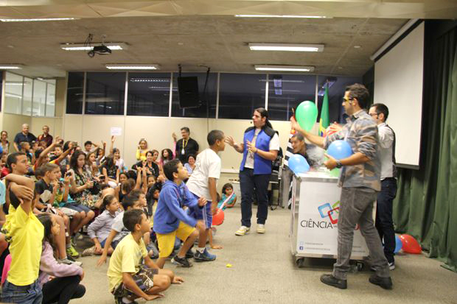

Evento de demonstrações científicas na praça de Prado Ferreira, ocorrido em 31 de maio de 2019, cidade onde o WASH realizou dezenas de oficinas naquele período. O evento foi promovido pelo WASH no lançamento do Programa Profissão 4.0 na cidade e contou com a participação do Ciência em Show, trupe de artistas formados em física com grande presença na mídia televisiva.

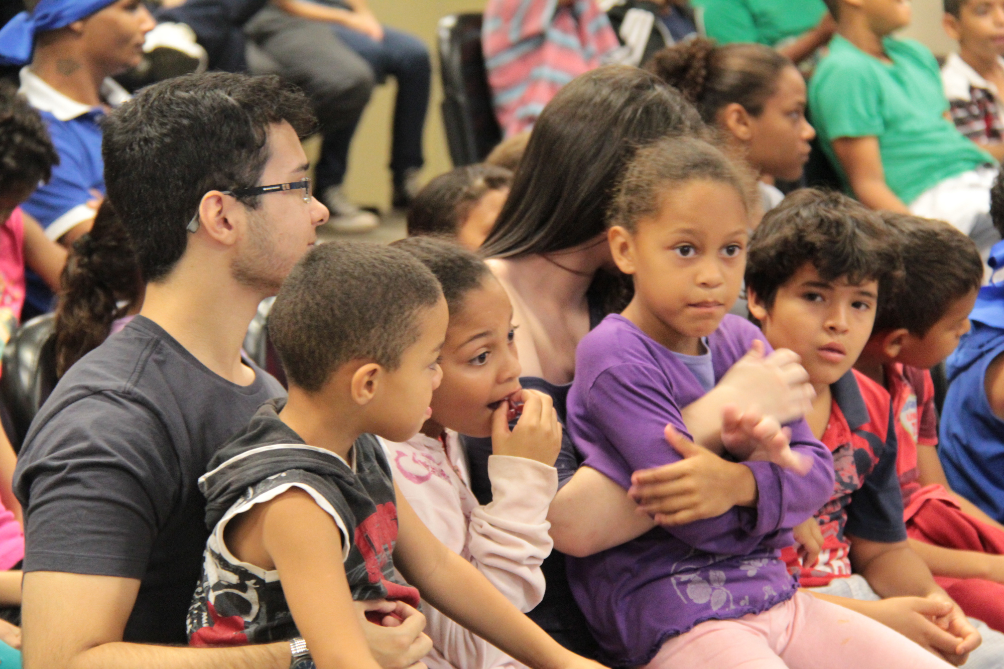

Evento de demonstrações científicas na praça de Prado Ferreira, ocorrido em 31 de maio de 2019, cidade onde o WASH realizou dezenas de oficinas naquele período. O evento foi promovido pelo WASH no lançamento do Programa Profissão 4.0 na cidade e contou com a participação do Ciência em Show, trupe de artistas formados em física com grande presença na mídia televisiva.

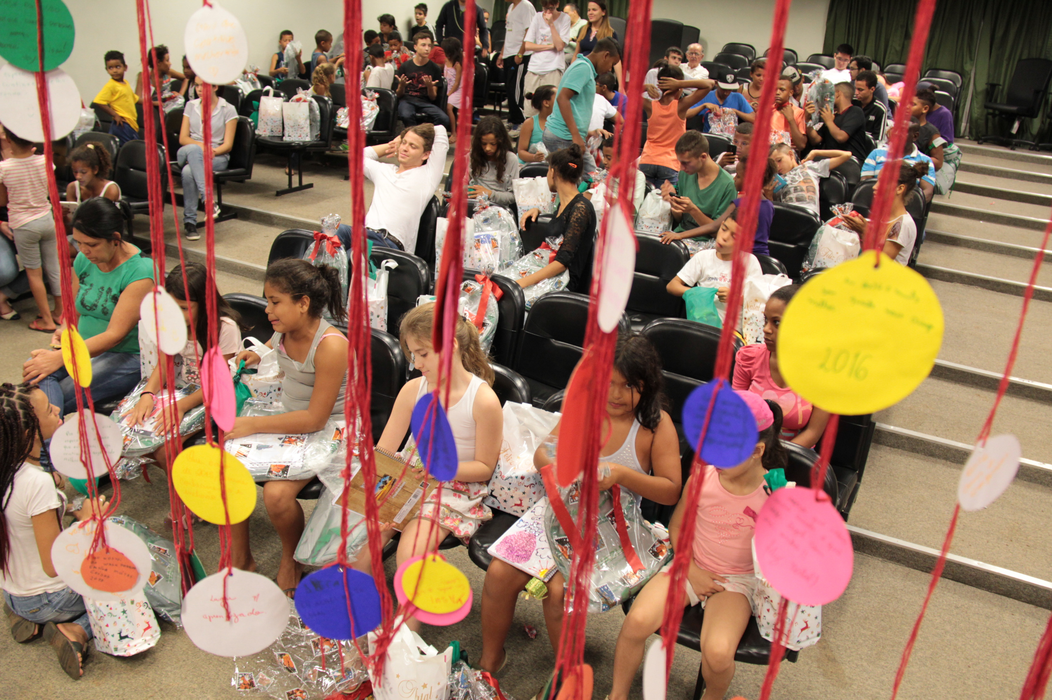

Evento de demonstrações científicas na praça de Prado Ferreira, ocorrido em 31 de maio de 2019, cidade onde o WASH realizou dezenas de oficinas naquele período. O evento foi promovido pelo WASH no lançamento do Programa Profissão 4.0 na cidade e contou com a participação do Ciência em Show, trupe de artistas formados em física com grande presença na mídia televisiva.

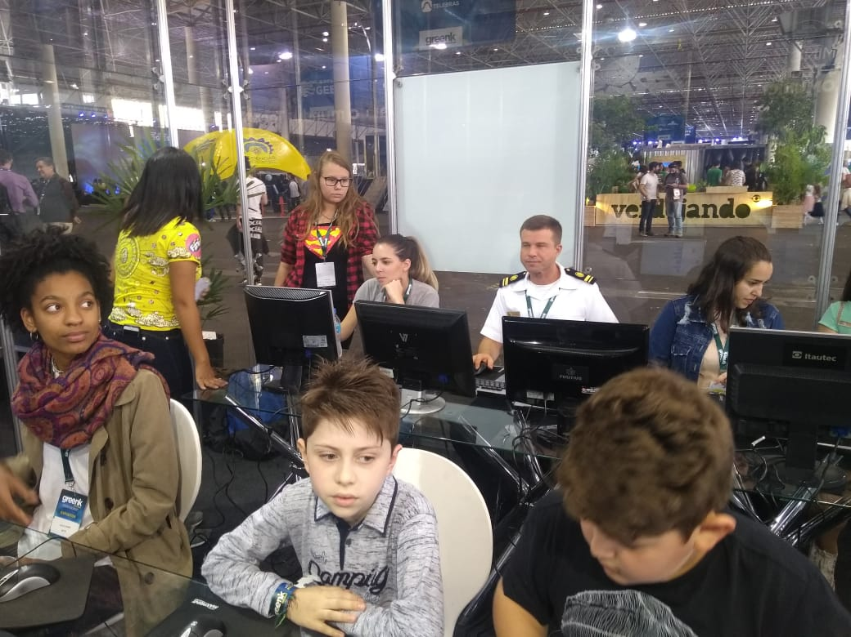

Evento de demonstrações científicas na praça de Prado Ferreira, ocorrido em 31 de maio de 2019, cidade onde o WASH realizou dezenas de oficinas naquele período. O evento foi promovido pelo WASH no lançamento do Programa Profissão 4.0 na cidade e contou com a participação do Ciência em Show, trupe de artistas formados em física com grande presença na mídia televisiva.

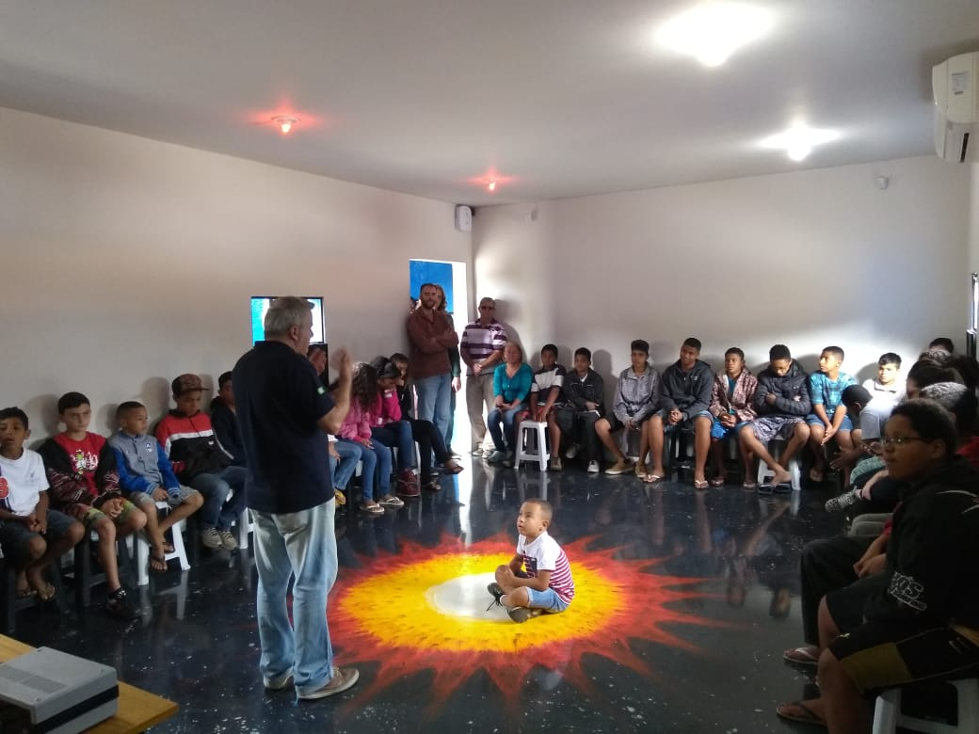

Evento de demonstrações científicas na praça de Prado Ferreira, ocorrido em 31 de maio de 2019, cidade onde o WASH realizou dezenas de oficinas naquele período. O evento foi promovido pelo WASH no lançamento do Programa Profissão 4.0 na cidade e contou com a participação do Ciência em Show, trupe de artistas formados em física com grande presença na mídia televisiva.

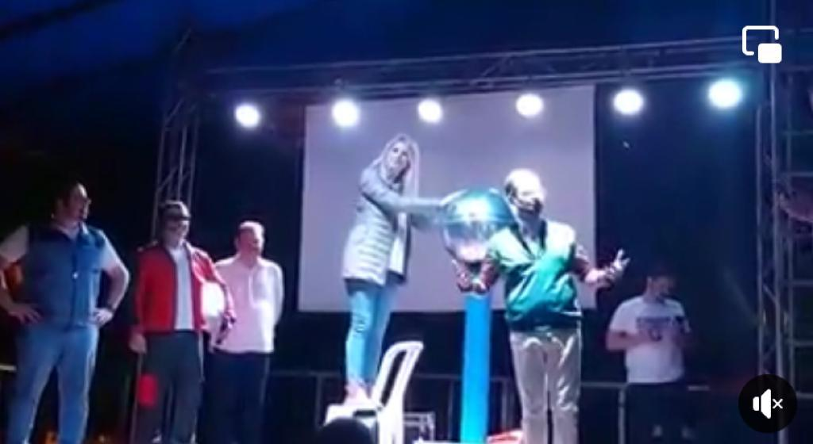

Evento de demonstrações científicas na praça de Prado Ferreira, ocorrido em 31 de maio de 2019, cidade onde o WASH realizou dezenas de oficinas naquele período. O evento foi promovido pelo WASH no lançamento do Programa Profissão 4.0 na cidade e contou com a participação do Ciência em Show, trupe de artistas formados em física com grande presença na mídia televisiva.

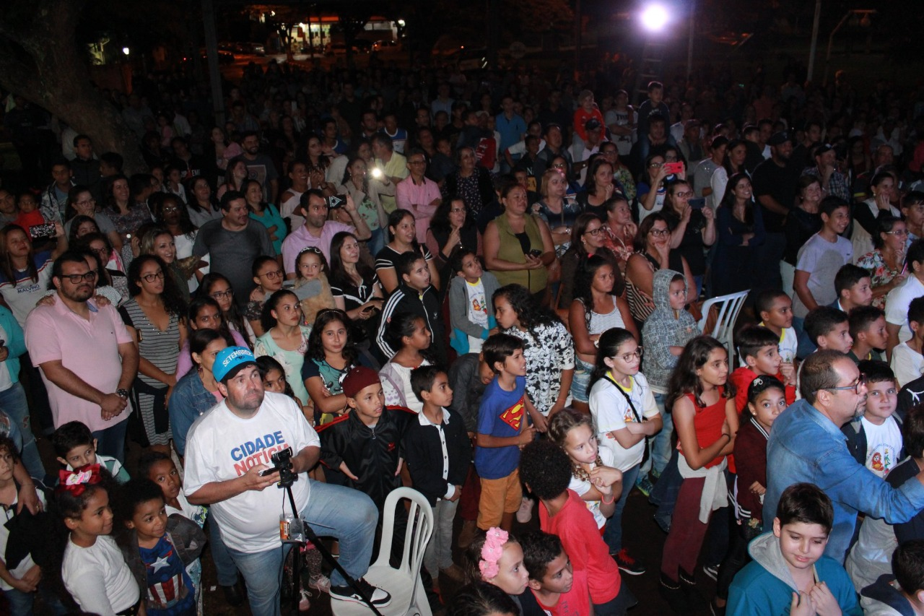

Público no evento do Ciência em Show

Com os registros até aqui apresentados, não exaustivos, uma vez que foram selecionados apenas 7 exemplos num universo de milhares de eventos, buscamos sustentar a afirmação de que os 3265 cadastros de participantes representa uma amostra modesta de todos os beneficiários do Projeto WASH.

Não obstante esse caráter amostral, ou seja, incompleto em termos de registros individuais dos participantes, sustentamos que esses dados amostrais são imprescindı́veis para extrair importantes informações sobre o projeto. Entre elas está o seu crescimento orgânico e o impacto da pandemia, por exemplo, o que pode ser verificado no gráfico a seguir.

### Evolução temporal do número de participações

Na seção anterior foi mostrado que os dados de participantes presentes na Platuósh são uma amostra do total de participantes, uma vez que há eventos em que não foi possı́vel cadastrar todos participantes, a exemplo dos eventos que ocorrem em ambientes abertos (praças públicas, exposições, etc.).

Foi comentado, também, que em muitos casos os parceiros preferem não compartilhar dados cadastrais e de participação de estudantes por razões de segurança de dados, tendo sido observado um crescimento nessa tendência ao longo dos anos do projeto, principalmente a partir da edição da Lei Geral de Proteção de Dados. Tal evolução tem mudando o perfil de coleta de dados amostrais por parte do WASH.

Mesmo com essas dificuldades, os dados amostrais são importante para identificar tendências do projeto, a exemplo da evolução anual no número de participações, mostrada abaixo:

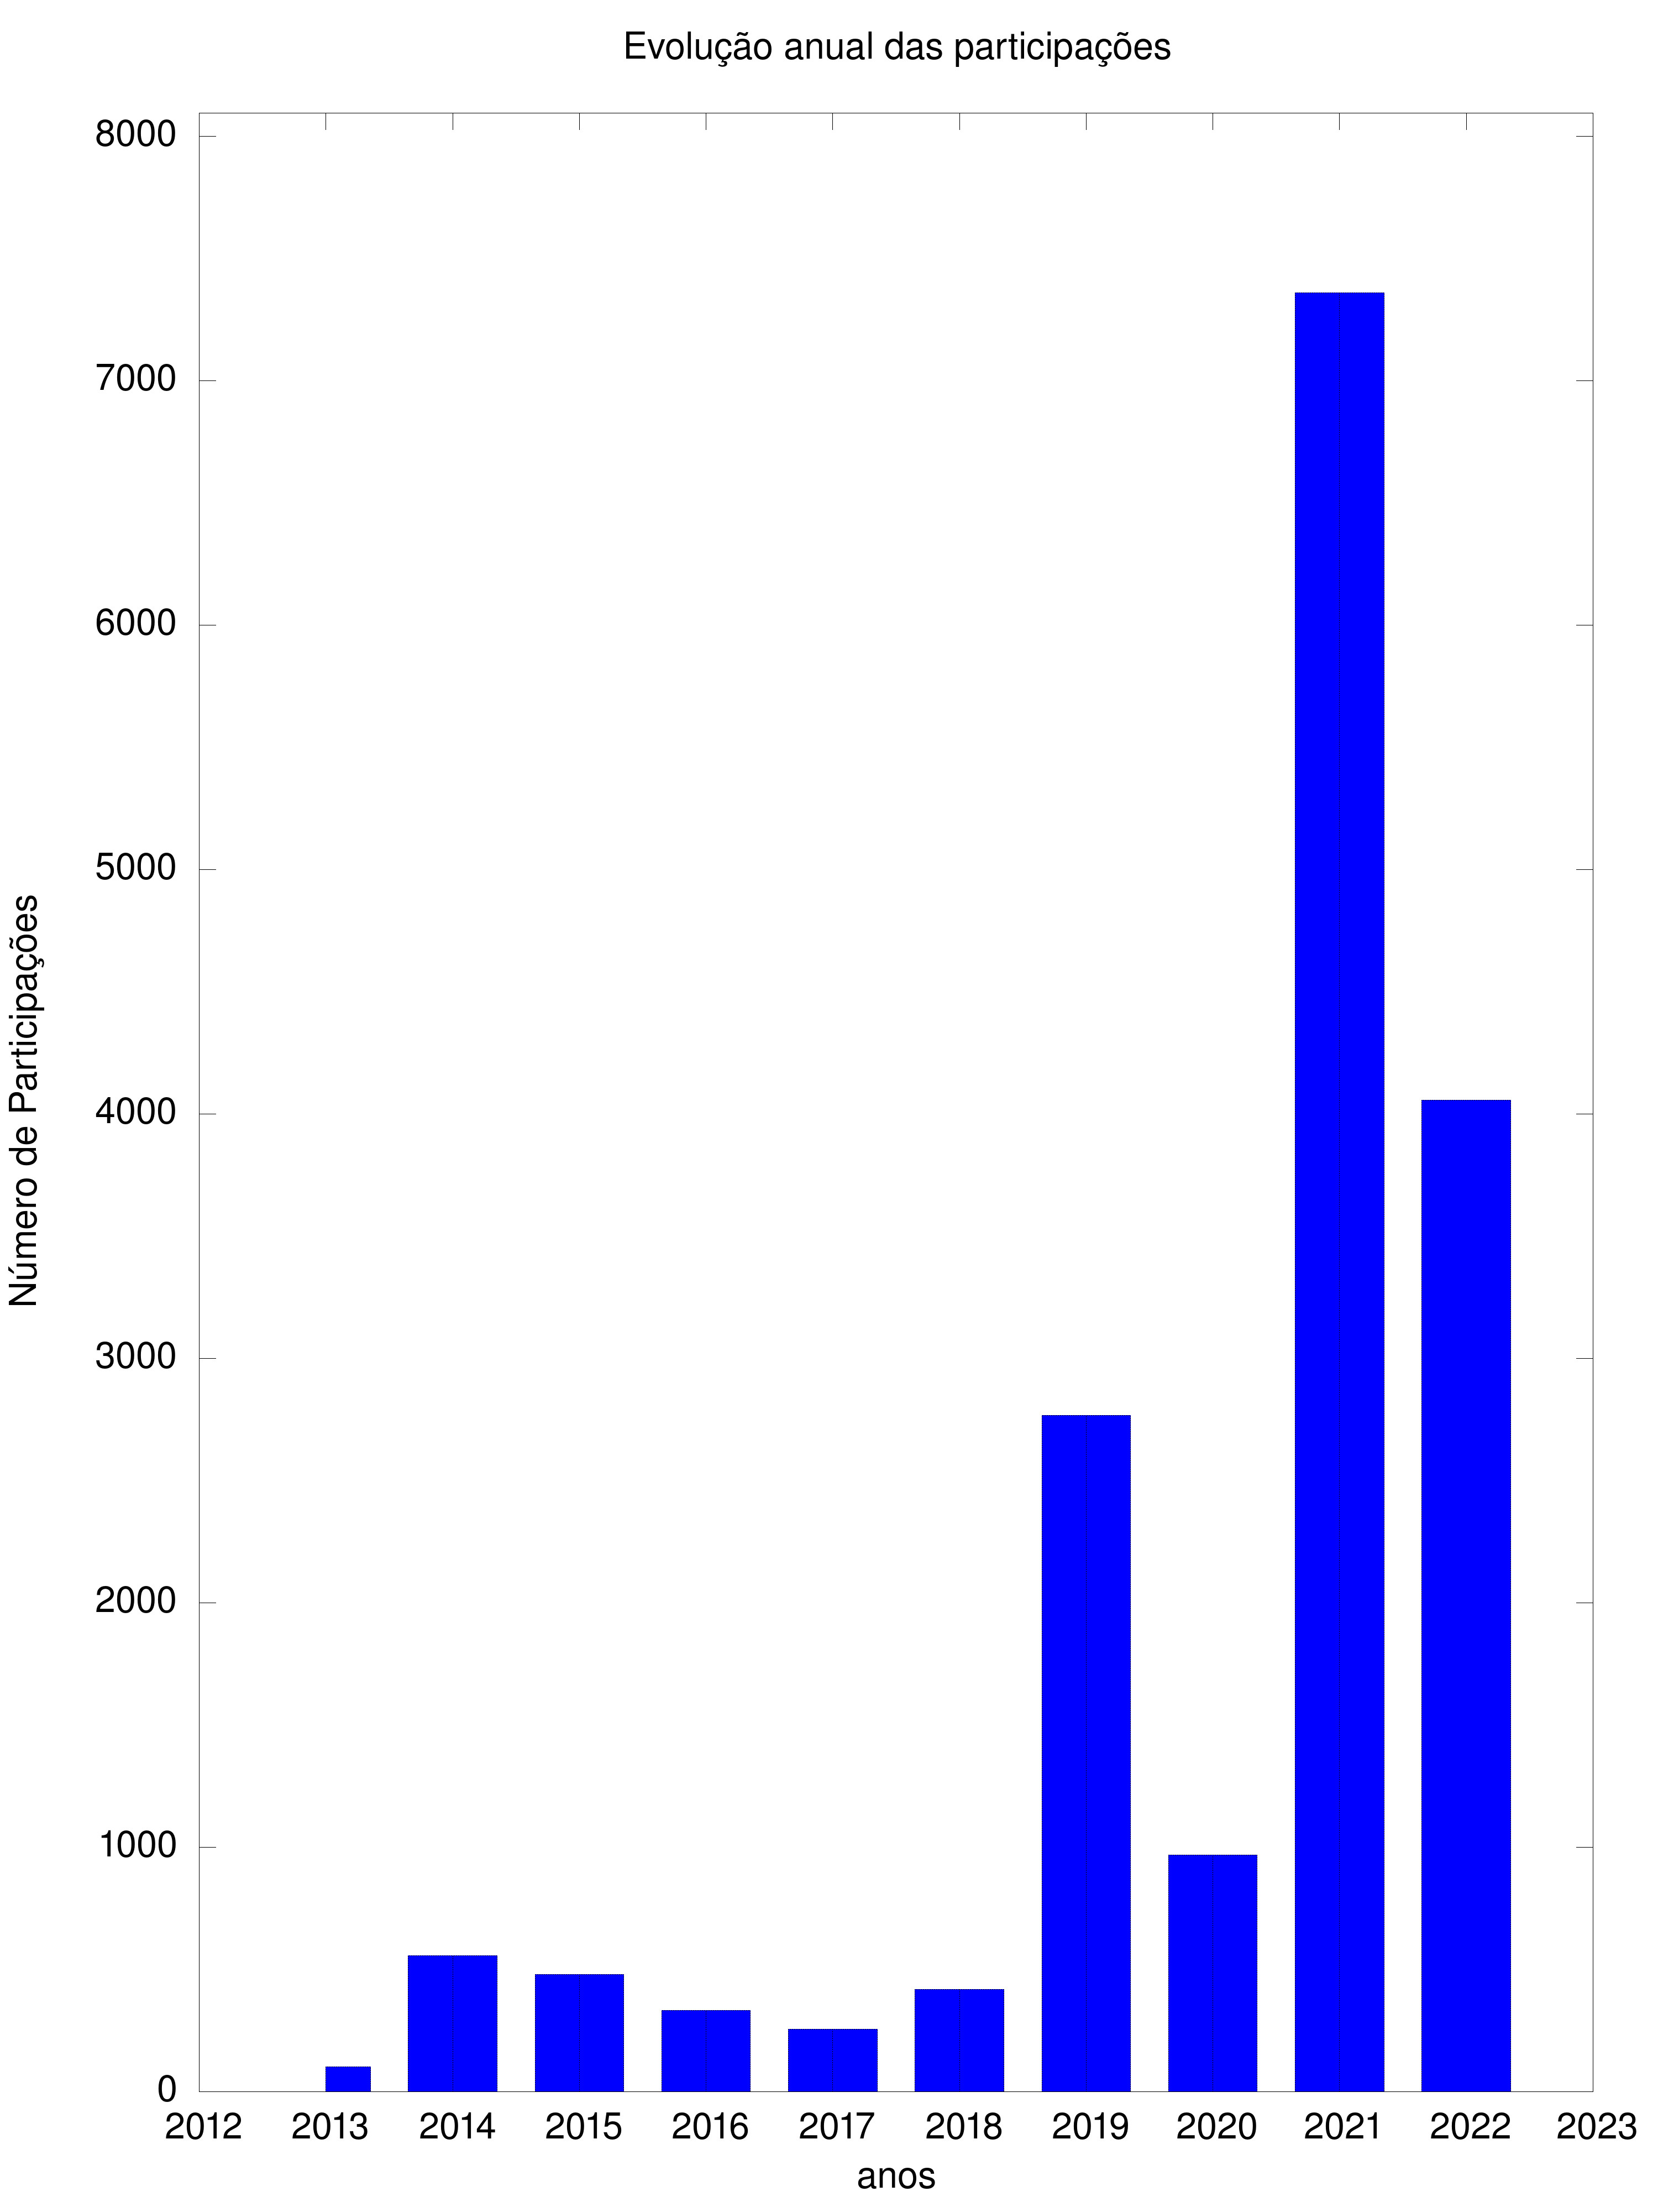

Evolução anual da média de participações por participante.

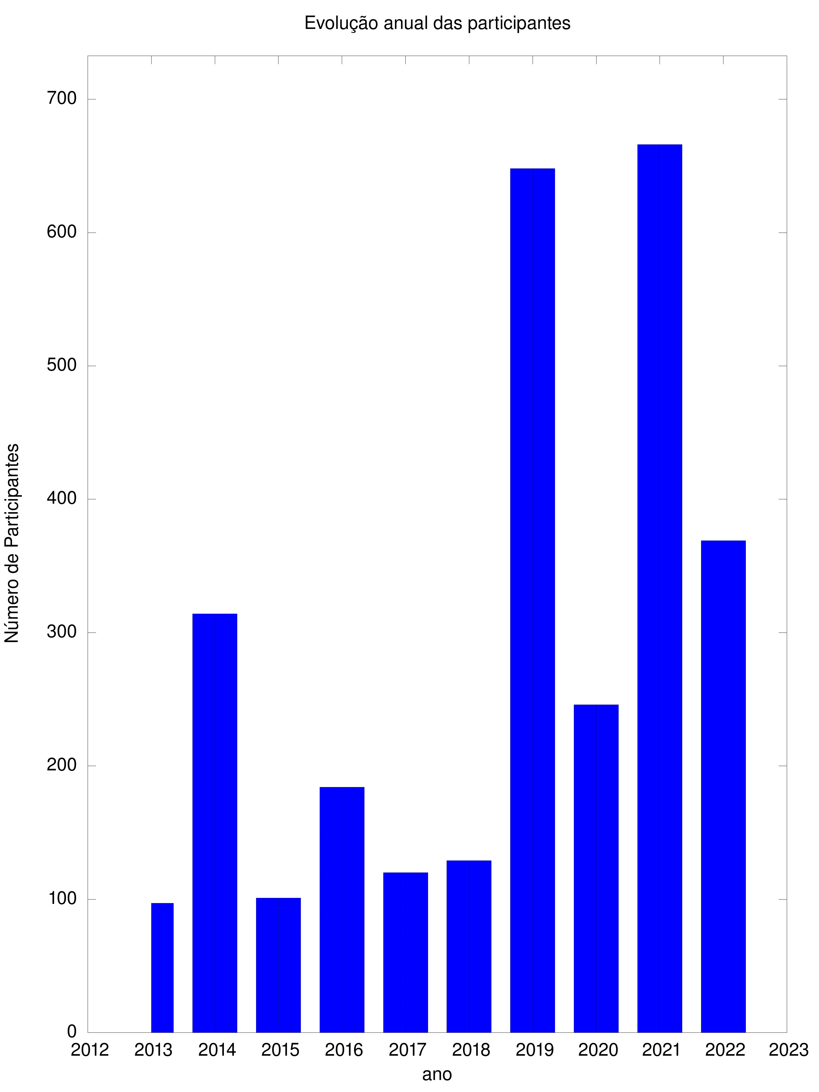

Evolução anual da média de participações por participante.

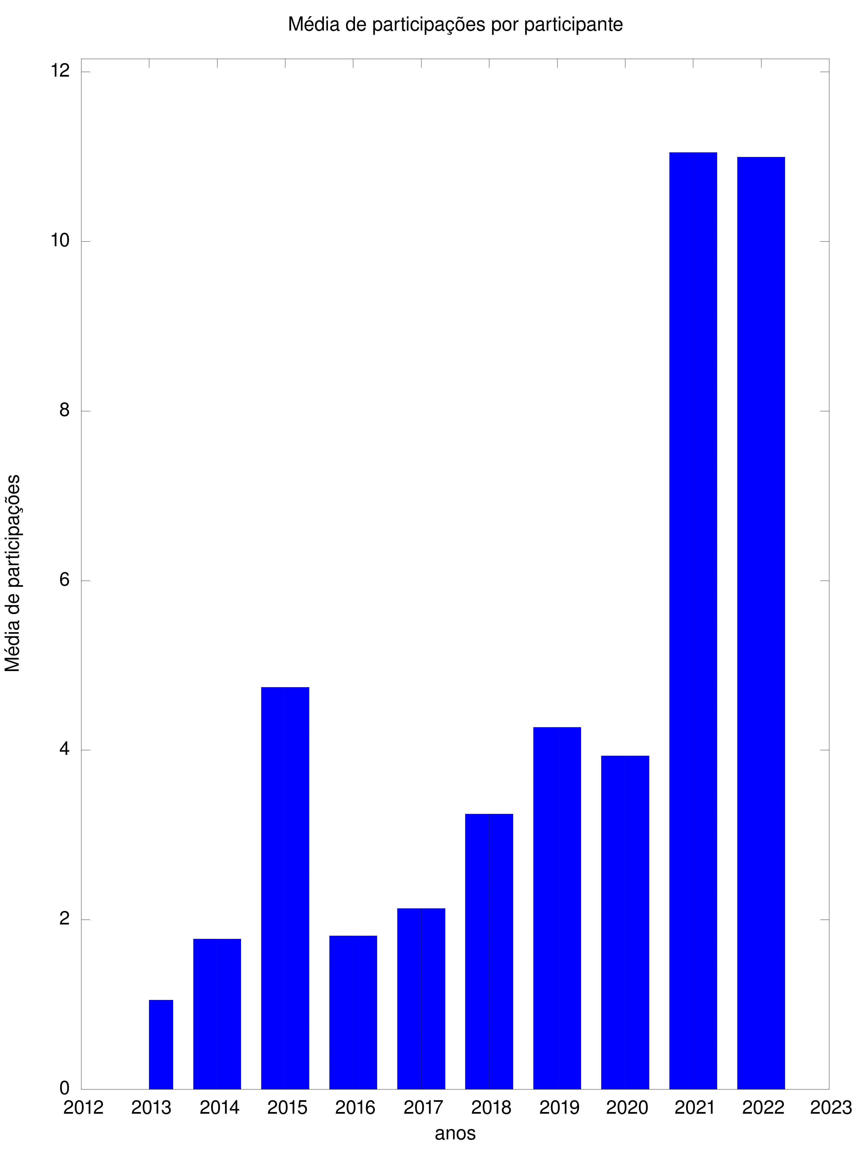

Evolução anual da média de participações por participante.

É importante atentar para uma sutileza: a diferença entre "número de participantes" e "número de participações".

Número de participantes significa o número de indivı́duos que partiparam de eventos naquele ano, contabilizados uma vez só, mesmo que tenham participado em mais de um evento no mesmo ano.

Número de participações significa o número de vezes que participantes frequentaram eventos do WASH naquele ano, mesmo que seja contabilizada a mesma pessoa duas ou mais vezes.

Observada essa diferença, o gráfico abaixo traz o número de participantes por ano.

Agora podemos calcular a média de participações por participante, dividindo, um a um, os dados da evolução anual das participações pela evolução anual dos participantes, como segue.

### Distribuição de partipantes por sexo

Sabe-se que as pessoas do gênero feminino são particularmente desprivilegiadas quano o tema é igualdade de acesso às disciplinas de Science, Technology, Engineering (Kijima et al., 2021).

Por esta razão, é de particular interesse para este trabalho analisar o equilı́brio no atendimento a participantes do sexo masculino e do sexo feminino.

Mas esta análise, como antecipado no capı́tulo de Materiais e Métodos, não foi planejada no inı́cio do projeto, uma vez que não havia, há 10 anos atrás, a ambição de crescimento que se alcançou.

Esta situação impactou também a capacidade do projeto de fazer uma análise mais inclusiva no sentido da identificação de gênero dos participantes.

Portanto, na ausência de informações cadastrais mais detalhadas no que se refere à auto-declaração de gênero dos participantes nos primeiros 5 anos do projeto, bem como em face à recente resistência de parceiros em fornecer dados, decorrente da LGPD, foi preciso desenvolver um método de "estimativa" do gênero dos participantes com base no primeiro nome dos mesmos.

Este método não tem a finalidade de atribuir um gênero aos participantes para que fique registrado em seus cadastros. O método é anonimizado de forma que a contabilização de um participante num gênero, ou no outro, se dá num contexto não personalizado.

De forma sumária pode-se descrever o método como uma verificação se o primeiro nome do participante está numa lista extensiva de nomes "considerados masculinos", situação em qque, de forma anonimizada, um contador de participantes masculinos é incrementado. Caso o primeiro nome do participante esteja numa lista de nomes "considerados feminos", o contador de participantes femininos é incrementado. Quando o nome não está em nenhuma das listas, ou quando é um nome indefinido, o contador de "gênero desconhecido é incrementado".

Como recentemente foi incluı́do na plataforma Platuósh um cadastro digital que pergunta o gênero do participante de forma autodeclaratória, uma parte dos dados de gênero são originalmente fornecidos pelos próprios participantes, havendo gêneros que não se encaixam na concepção "masculina", nem na "feminina", situação em que o contador de "outros" é incrementado.

O gráfico abaixo mostra a distribuição de gêneros masculinos, femininos, desconhecidos e outros no universo de participantes do WASH. Nota-se um equilı́brio entre os participantes, com 49.4% de mulheres e 48.3% de homens, havendo ainda 2.1% de gêneros desconhecidos. Apenas 5 cadastros apontam gêneros que não se encaixam nas demais concepções.

A afirmação de que existe um equilı́brio é de caráter amostral e não absoluto, podendo haver situações em que para determinada faixa etária, um gênero prevaleça sobre o outro.

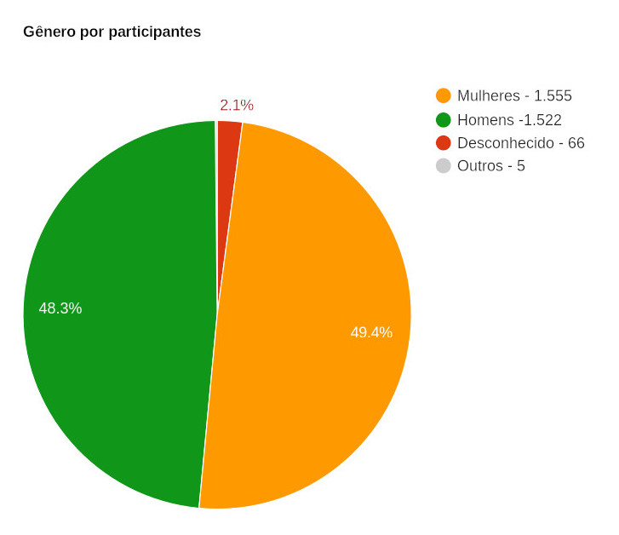

Distribuição dos participantes por gênero. Esses dados foram obtidos através de inferência, a posteriori, utilizando o primeiro nome dos participantes como forma de estimar o percentual de participantes de ambos os gêneros.

### Número de Bolsistas

O método do WASH, descrito na Portaria CTI 178/2018, pressupõe a atuação de bolsistas de iniciação cientı́fica (Bolsas CNPq ITI) como multiplicadores do projeto. Além disso, o Projeto conta com Bolsistas Extensionistas (Bolsa CNPq EXP), Bolsistas de Apoio Técnico (Bolsa CNPq ATP).

Desta forma, o número de bolsistas atuantes no projeto é um importante elemento de caracterização do mesmo para que se conheça:

o balanço entre o número de crianças e adolescentes atendidos e número de membros bolsistas atuantes no projeto

a força de produção de resultados cientı́ficos e de inovação, concretizado na forma dos relatórios produzidos pelos bolsistas

a relevância do apoio à pesquisa e extensão das entidades promotoras parceiras (Universidades e Centros de Pesquisa)

A análise dos dados existentes na base de dados Platuósh indica a existência de 164 bolsistas no projeto WASH. Para obter este número foi preciso desconsiderar repetições dos registros de afiliações (tabela "afiliacoes" da base de dados).

Mas a experiência desta candidata no apoio à implementação de bolsas no âmbito do Projeto WASH indicava a percepção de um número muito maior de bolsistas.

Esta intuição de que o número de bolsistas deveria ser muito maior do que o fornecido pela afiliação dos participantes registrada na Platuósh acendeu um sinal vermelho.

Estava claro que o registro de afiliações da Platuósh não era a forma mais adequada de saber quantos bolsistas passaram pelo projeto.

Uma ponderação sobre os motivos desta inadequação levaram ao seguinte conjunto de reflexões:

a plataforma Platuósh é uma ferramenta disponı́vel apenas a partir de 2018, razão pela qual não cobre todo o perı́odo de existência do projeto.

a plataforma Platuósh foi originalmente concebida para registro de presença e testemunho de realização de eventos, para fins de prestação de contas aos órgãos de fomento, não havendo, inicialmente, a intenção de registrar os bolsistas

assim que a plataforma Platuósh foi adaptada para o registro de bolsistas, houve um esforço de recuperação de dados pregressos, mas este trabalho ficou naturalmente incompleto, pelo rápido crescimento do projeto, havendo um persistente back-log de dados de bolsistas (acúmulo de trabalho atrasado).

recentemente o preenchimento dos cadastros ficou a cargo dos próprios bolsistas, que ganharam "contas" na plataforma. Este procedimento é naturalmente impreciso, porque muitos bolsistas não tem prática em seu preenchimento, apesar dos esforços de capacitação da Frente Multiplicadora do WASH

existe uma complacência por parte dos bolsistas, que não preenchem a plataforma como solicitado

Consultando a equipe de TI sobre estes problemas com o registro de bolsistas na Platuósh, fomos informados que uma tabela auxiliar de registro de bolsistas tinha sido integrada à base de dados original. Esta tabela foi denominada "bolsa-cnpq".

Uma consulta à base, utilizando o método SQL, levou a um total de 235 registros na tabela "bolsa-cnpq". Mas uma inspeção mais cuidadosa indicou que esta tabela continha todas as concessões de bolsas, com a possibilidade de um bolsista ser contemplado por duas concessões consecutivas, decorrentes da renovação de bolsas. Portanto, o número de 235 bolsistas estava claramente superestimado.

O próximo passo foi excluir as repetições, agrupando os resultados por bolsista. Com esse método chegou-se ao número de 206 bolsistas.

Esta variabilidade nos dados gerou-nos uma insegurança em relação à plataforma Platuósh no que tange exclusivamente aos dados de bolsistas.

Assim, sentimo-nos motivados a buscar uma solução independente para o levantamento de dados de bolsas, uma vez que o vı́nculo dos bolsistas com o CNPq é formal e ocorre mediante Termo de Outorga, havendo meios de obter dados absolutos e não-amostrais.

Contando com o apoio do Coordenador do Projeto WASH, foi possı́vel levantar a quantidade de bolsistas e a distribuição por tipo de bolsas usando a Plataforma Carlos Chagas. Os dados foram obtidos de forma anonimizada pelo coordenador.

Para esse levantamento não foi utilizada a modelagem de banco de dados relacional, mas simplesmente a tabulação em planilhas eletrônicas, tecnologia mais acessı́vel a esta candidata. Desta forma o trabalho pode ser conduzido independentemente do apoio da equipe de TI, podendo, posteriormente, ser utilizado como balizador para melhoria dos processos de coleta de dados de bolsistas no âmbito do Projeto WASH.

### Caracterização dos Planos de Trabalhos e Relatórios

Ao receber a outorga de uma bolsa, o bolsista assume o compromisso de realizar um projeto de pesquisa, além das atividades de extensão. Estas últimas envolvem a participação como multiplicadores nas oficinas em escolas de ensino fundamental.

As atividades e as entregas referentes ao projeto de pesquisa são especificadas por meio de um plano de trabalho. Dentre as entregas definidas nesse Plano de Trabalho, é obrigatório constar o Relatório, que é uma forma de documentação cientı́fica que segue a mesma estrutura definida no primeiro capı́tulo desta dissertação.

Assim, uma aspecto importante da caracterização do Projeto WASH é contabilização e classificação dos Planos de Trabalho e Relatórios produzidos pelos bolsistas do projeto.

Para a contabilização dos Planos de Trabalho e dos Relatórios produzidos pelos bolsistas foram empregados neste trabalho os seguintes instrumentos:

plataforma Platuósh, que tem um caráter amostral e não exaustivo em termos de coleta de dados

o planejamento e caracterização financeira do projeto, que é um instrumento de compliance do projeto, mas que também pode ser utilizado para suprir informações sobre a documentação presente no projeto

e o levantamento especı́fico conduzido por esta candidata, com base em dados objetivos da Plataforma Carlos Chagas do CNPq, a fonte mais confiável de dados para esse tipo de caracterização.

### Distribuição de temas em relatórios

participantes

### Número de oficinas realizadas

A evolução do número de eventos realizados ao longo dos dez anos de existência do projeto pode ser verificada no gráfico abaixo.

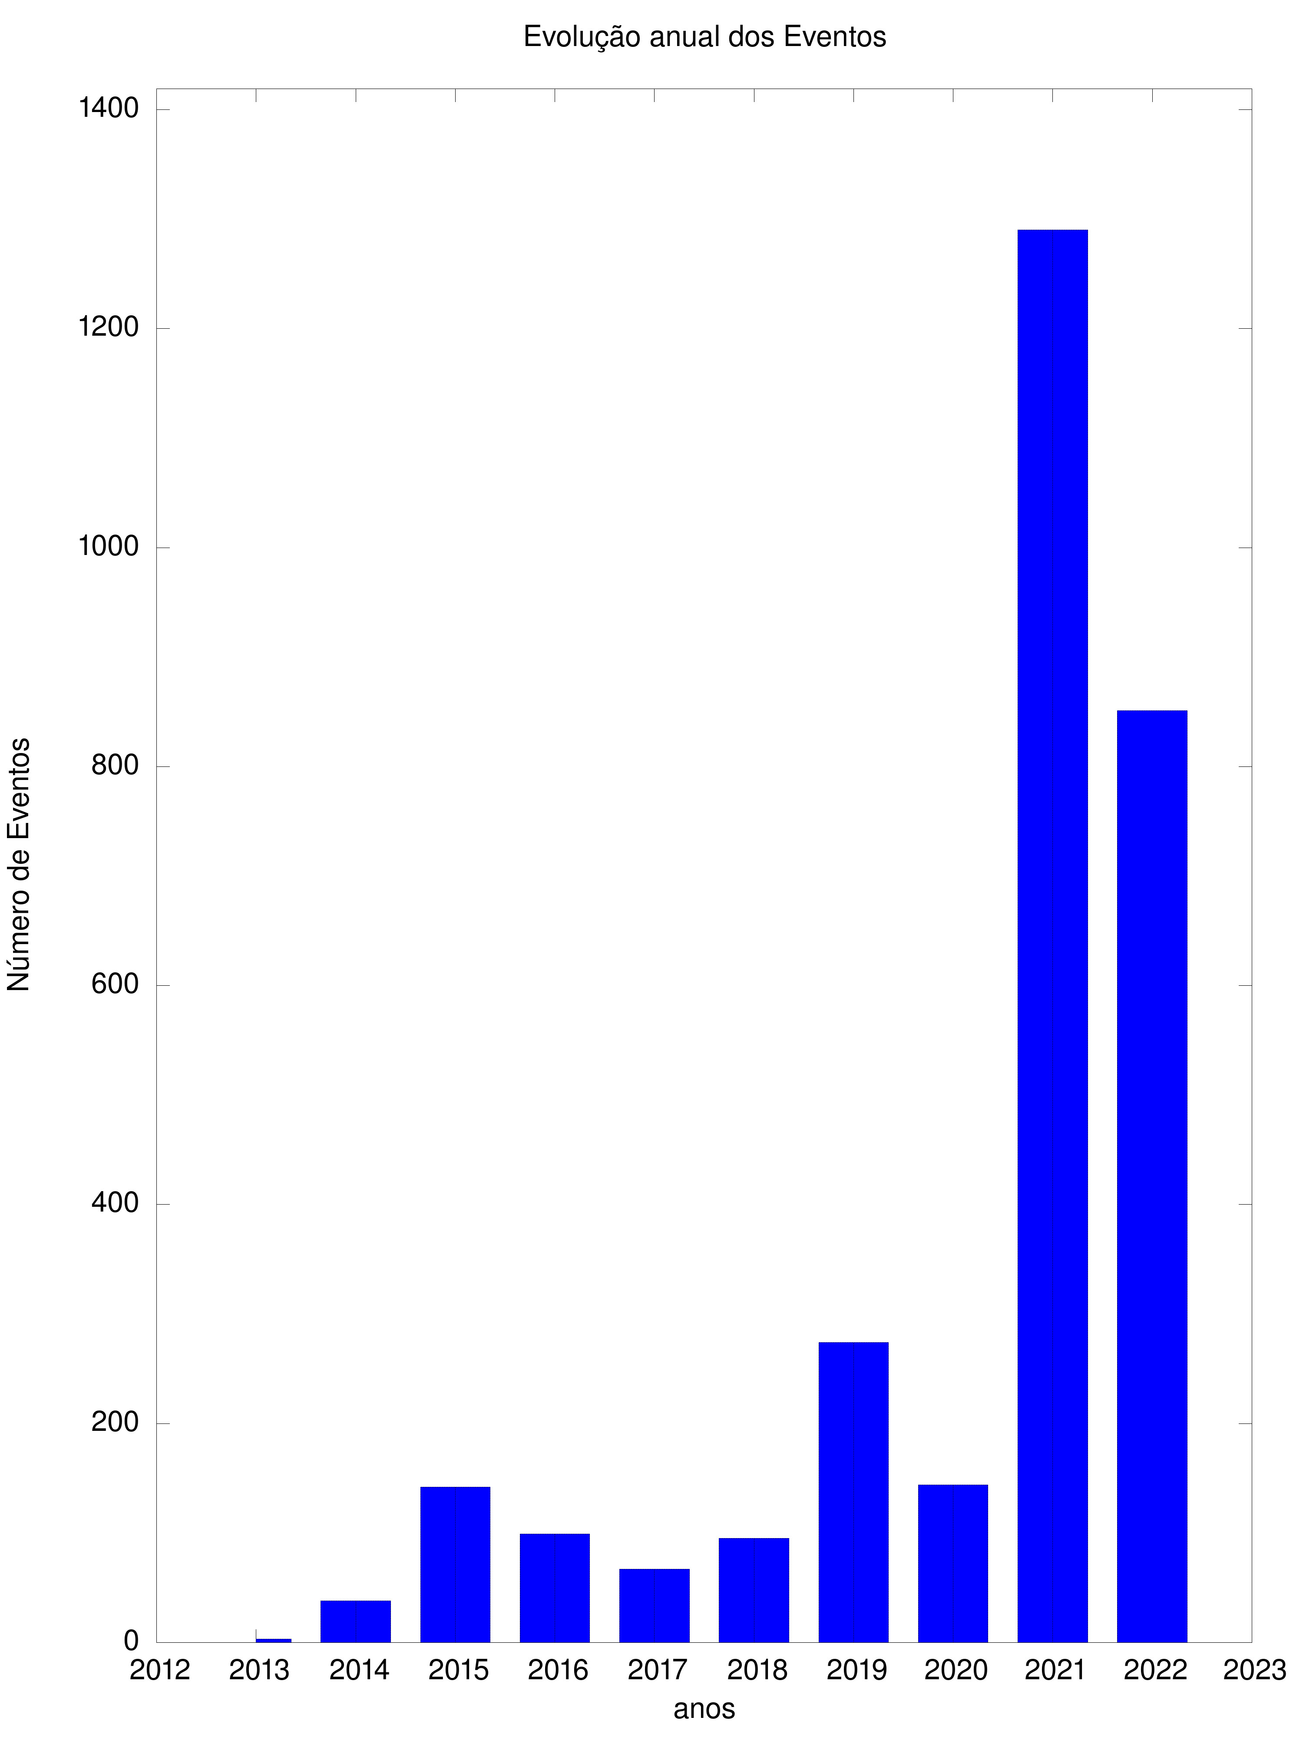

[output-eventos]@[caption-output-eventos]@

### Distribuição etária nas oficinas

participantes

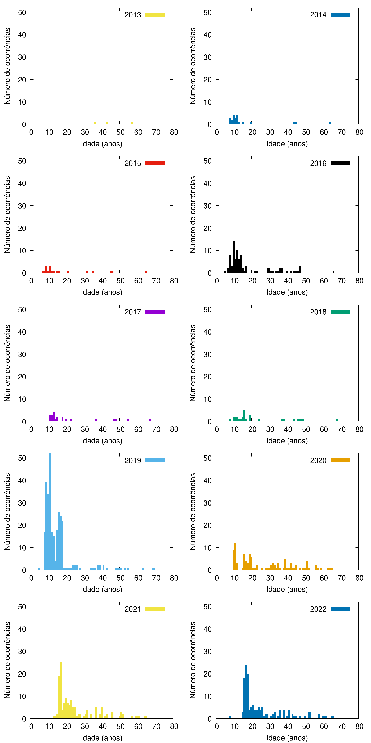

[histograma-de-idades-no-ano-do-evento]@[caption-histograma-de-idades-no-ano-do-evento]@

### Distribuição de temas nas oficinas

participantes

### Tipos de Atividades realizadas nas oficinas

Primeiro parágrafo.

Primeiro parágrafo.

Primeiro parágrafo.

Primeiro parágrafo.

Primeiro parágrafo.

Primeiro parágrafo.

Primeiro parágrafo.

Primeiro parágrafo.

### Cidades Atendidas

teste

### Participantes mais assı́duos

primeiro parágrafo

## Análise: sı́ntese das 3 dimensões

Aqui será feita a sı́ntese das 3 dimensões.

# CONCLUSÕES

Aqui vão as conclusões.

# PRODUTOS TECNOLÓGICOS

Aqui entra o Produto tecnológico.

# REFERÊNCIAS

Meo, S.A. Anatomy and physiology of a scientific paper, Saudi Journal of Biological Sciences, V.25, I.7, November 2018, Pg. 1278-1283

LEVY, P. Cibercultura. 2 ed. Editora 34, Rio de Janeiro:, 2000.p. 14 e 15.

DANTAS, V. Guerrilha Tecnológica, Livros Técnicos e Cientı́ficos, janeiro de 1988

DUTTON, W. Social Transformation in an Information Society: Rethinking Access to You and the World, UNESCO 2004, Society: Rethinking Access to You and the World,

HARARI, Y. 21 Lições para o século 21, Companhia das Letras, 2018

BATES COLLEGE, How to Write a Paper in Scientific Journal Style and Format, v.10-2014, acessado em: https://www.bates.edu/biology/files/2010/06/How-to-Write-Guide-v10-2014.pdf, 2022

KARA-JUNIOR, N. Estrutura, estilo e escrita de artigo cientı́fico: a maneira com que pesquisadores reconhecem seus pares, Revista Brasileira de Oftalmologia 73(5), Set-Out 2014.

MAMMANA, A.P. Documentação Cientı́fica, acessado no Youtube em 2022

CATTERALL, L.G. A brief history of STEM and STEAM from an Inadvertent Insider, The STEAM Journal, V 3(1) 2017

ENGLEBART, D. Microeletronics and the art of similitude, 1960 IEEE International Solid-State Circuits Conference. Digest of Technical Papers, 10-12 de fevereiro de 1960

NEGROPONTE, N. Brazil’s Plan 2004, acervo pessoal de Victor Mammana

PAPERT, S. (2005). Teaching Children Thinking. Contemporary Issues in Technology and Teacher Education, 5(3), 353-365. Waynesville, NC USA: Society for Information Technology & Teacher Education. Retrieved July 26, 2022

Avaliação do Programa OLPC, Cubatão 2018

BELL, 1973, professor de Harvard, que a partir do texto The Coming of Post Industrial Society [XXX BELL, Daniel. The Coming of Post-industrial Society. Nova York: Basic Books, 1973

MAMMANA, A. Seminário - Documentação em Ciência e Tecnologia, vı́deo do Youtube, https://www.youtube.com/watch?v=-ek_EjIDWnE acessado em 12/08/2022

Portaria CTI 178/2018.

Avaliação do PIDs

Marczal, E. S. Introdução à historiografia: da abordagem tradicional às perspectivas pós-modernas. Curitiba: Intersaberes, 2016, 1a Edição.

FREITAS, I. TEORIAS DA HISTÓRIA NA HISTORIOGRAFIA DE RANKE, Ponta de Lança, São Cristóvão, v. 13, n. 25, jul. - dez. 2019.

Imagem obtida da WIKIPEDIA acessada em 17 de agosto de 2022, através da URL https://pt.wikipedia.org/wiki/Heródoto

BENTIVOGLIO, J. História e narrativa na Historiografia alemã do século XIX Anos 90, Porto Alegre, v. 17, n. 32, p.185-218, dez. 2010

TEIXEIRA, F.C. Uma construção de fatos e palavras: Cı́cero e a concepção retórica da história, VARIA HISTORIA, Belo Horizonte, vol. 24, nº 40: p.551-568, jul/dez 2008

Setzer, V. W.; Silva, F. S. C. Banco de Dados - Aprenda o que são, melhore seu conhecimento, construa os seus, Editora Edgard Blucher, 3a reimpressão, 2017

Barrios, J.E.R. Information, Genetics and Entropy, Principia 19(1): 121–146 (2015)

Rodrigues, Z.M.R. Sistema de indicadores e desigualdade socioambiental intraurbana de São Luı́z-MA, Tese de Doutorado, Orientador: Prof. Dr. Wagner Costa Ribeiro, Programa de Pós-Graduação da Universidade de São Paulo, 2010

Meadows, D. apud: Indicators and information Systems for sustainable development. The Sustainability Institute, 1998, In: WORKSHOP INTERNACIONAL PESQUISA EM INDICADORES DE SUSTENTABILIDADE. São Paulo, Faculdade de Saúde Pública, 2006.

WONG, C. apud: Indicators for Urban and Regional PLanning, New York: Routledge Taylor

PARMENTER, D. Key Performance Indicators - Developing, Implementing, and Using Winning KPIs, John Wiley

Mammana, C.Z. The Natual History of Information Processors in: The Quest for a Unified Theory of Information, Edited by Wolfgang Hofkirchner, Viena University, Austria, Gordon and Breach Publishers, 1999

(A Escola Metódica dita Positivista in: REIS, José Carlos; História entre a Filosofia e a Ciência; pág. 22, 3 ed., 1 reimp; Belo Horizonte: Autêntica, 200

PIRES, M.F. de C. O materialismo histórico-dialético e a Educação. Interface - Comunicação, Saúde, Educação [online]. 1997, v. 1, n. 1 [Acessado 31 Agosto 2022] , pp. 83-94. Disponı́vel em: <https://doi.org/10.1590/S1414-32831997000200006>. Epub 04 Ago 2009. ISSN 1807-5762. https://doi.org/10.1590/S1414-32831997000200006.

Burke, P. A Revolução Francesa da historiografia: a Escola dos Annales 1929-1989 / Peter Burke; tradução Nilo Odália. – São Paulo: Editora Universidade Estadual Paulista, 1991

Pieranti, O.P. A metodologia historiográfica na pesquisa em administração: uma discussão acerca de princı́pios e sua aplicabilidade no Brasil contemporâneo. Acessado em 11/01/22. www.scielo.br/cebape/a/

Firat, A.F. Historiografia, Método Cientı́fico e Eventos Históricos Excepcionais, NA Advances in Consumer Research Volume 14, 1987, Pág. 453-438

Mammana V.P., Tozzi E.S., Cruz R.G. da, Soares A.C. de D., Diogo C.P.M. e Morandi M.A. Memorando no. 70/2021/CEMADEN, Registro de Software Desenvolvido em 2020, 25 de fevereiro de 2022.

Kijima R., Yang-Yoshihara M., Maekawa M. Using design thinking to cultivate the next generation of female STEAM thinkers, International Journal of STEM Education (2021) 8:14 https://doi.org/10.1186/s40594-021-00271-6

# Exemplo de anexo

Elemento opcional, que consiste em um texto ou documento não elaborado pelo autor, que serve de fundamentação, comprovação e ilustração, conforme a ABNT NBR 14724. .

O **ANEXO B** exemplifica como incluir um anexo em pdf.

# Acentuação (modo texto - LaTeX)

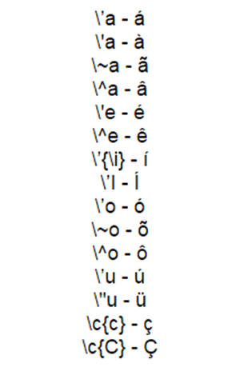  
Fonte: